附件

**海南省预算管理一体化系统**

**资产管理模块（资产调剂共享平台）**

**操作规程**

2025年6月

**目 录**

一、系统简介 1

二、业务管理与从操作 6

（一）共享资产 6

1.共享资产发布 6

2.共享资产审核 11

3.共享资产管理 14

4.共享资产查询 15

5.共享广场 16

（二）调剂资产 20

1.调剂资产发布 20

2.调剂资产审核 24

3.调剂资产管理 27

4.调剂资产查询 29

5.调剂广场 30

（三）调剂共享需求 36

1.我的需求发布 36

2.我的需求审核 40

3.我的需求管理 42

4.我的需求查询 45

5.需求广场 45

为进一步提高行政事业单位国有资产配置和使用效益，强化财政资源和预算统筹，财政部依托预算管理一体化系统建立全国行政事业单位国有资产调剂共享平台,打通中央和地方的资产调剂共享信息通道，实现行政事业单位国有资产跨部门、跨级次、跨地区调剂共享。2025年5月，海南省预算管理一体化系统在资产管理模块里面也开始上线资产调剂共享平台功能，并逐步跟财政部国有资产调剂共享平台实现数据对接。

资产调剂共享平台充分利用了行政事业单位现有资产管理基础条件，进一步提高预算管理一体化系统运行效果，具有成本低、效率高、信息充分等优势，是有效盘活并高效使用行政事业单位国有资产的重要举措。各部门及其所属单位、各市（县）要充分认识运用资产调剂共享平台加强资产调剂共享的重大意义和重要作用，树立勤俭节约、讲求绩效的理念，积极主动作为，压实工作责任，确保全国资产调剂共享工作扎实推进。

一、系统简介

资产调剂共享平台主要包含六个功能模块：**一是调剂广场**。可展示财政部已完成审核可全国调剂的资产信息，单位结合资产配置需求，可在调剂广场查找符合本单位使用需求的资产，通过线下沟通达成一致意见，按照资产处置办法办理调剂审批事项。**二是共享广场。**结合单位业务需要，可在共享广场查找办公用房、大型科研仪器设备等符合本单位使用需求的资产，通过线下沟通达成一致意见，按照资产使用办法办理共享事项。**三是需求广场。**可在此查看其他单位发布的资产调剂共享需求，如本单位有符合的资产，经线下沟通达成一致意见，可将资产调剂共享至需求单位。**四是调剂资产。**单位可在此查看本单位资产信息卡数据，选择闲置、待处置（但可由其他单位继续使用）等其他可调剂资产进行发布操作，发布完成后可调剂资产信息将发布至调剂广场。**五是共享资产。**单位可在此查看本单位资产信息卡数据，选择“是否共享共用”为“是”的可共享资产进行发布操作，发布完成后可共享资产信息将发布至共享广场。**六是我的需求。**单位结合资产配置需求，可发布及管理本单位的资产调剂共享需求。

各市县、部门及其所属单位可根据实际情况，通过信息卡变动功能，完善“资产状态”或“是否共享共用”字段。进而识别低效闲置、待处置但可满足低需求使用、可共享共用的资产，经审核通过后，发布到调剂共享平台。同时，单位也要及时更新资产信息，对不具备或已完成调剂共享的资产及时进行下架和结果登记处理。

按财政部的要求：行政事业单位运用平台开展资产调剂共享工作各中央部门和地方财政部门要充分应用平台功能，积极推动本部门、本地区的行政事业单位通过预算管理一体化系统夯实资产管理基础数据、发布与更新资产调剂共享信息、开展资产调剂共享工作。各行政事业单位应于 2025 年 6 月30 日前全面完成调剂共享资产信息的录入工作。  
（一）行政事业单位盘点闲置低效资产

各部门及其所属单位，各市（县）应当依托预算管理一体化系统资产管理模块按规定定期组织开展资产盘点工作，建立盘点任务，将盘点工作逐级下发至内设机构及具体资产使用人，通过APP盘点、扫码枪（二维码、条形码）盘点、手工盘点等多种盘点方式，确认资产实际使用状况，根据盘点结果更新资产卡片基本信息、财务信息、使用信息和特性信息，并在资产信息卡“照片”栏上传对应资产照片，为实现账实相符奠定基础。加强资产管理基础数据治理。  
 日常资产管理工作中，要及时录入、完善各类资产信息卡内容。对于闲置、待处置的资产，资产管理经办岗应及时通过信息卡变动功能将资产状态变动为“闲置、待处置”，并经资产管理审核岗审批通过后，更新资产信息卡信息；对于“是否共享共用”发生变化的资产，亦可通过信息卡变动功能进行资产信息维护；对于已完成出租出借的资产，要通过“资产出租出借收回”功能及时收回，并根据实际情况判断收回资产的资产状态是否为“闲置、待处置”；对于拆分的资产信息卡，要准确标注拆分后每一张信息卡的“资产状态”、“是否共享共用”等字段信息。及时准确标注“资产状态”、“是否共享共用”等信息后，预算管理一体化系统资产管理模块将根据内置的规则公式，自动过滤筛选展示可发布至平台的资产。单位要将过滤后可发布的低效闲置、待处置但可满足低需求使用、可共享共用的资产，经审核后及时发布到平台。  
 同时鼓励单位要运用物联网技术开展资产运行情况的动态监测，通过光电式传感器、温度传感器、位置传感器等设备采集仪获取设备的使用时长、使用频率及地理位置等信息，并将采集后的数据传入资产动态监管功能，实时掌握资产使用情况。经系统后台数据统计分析后，将提示具备纳入调剂共享范围条件的资产，以满足盘活资产的需要。  
（二）行政事业单位发布与更新资产调剂共享信息  
 **1.资产调剂共享信息发布**  
 各部门及其所属单位应将资产信息卡“资产状态”为闲置的资产经审批后及时发布到调剂广场；将待处置但可由其他单位继续使用的资产发布到调剂广场进行公示，供单位调剂使用，实现资产梯度使用、物尽其用，公示期结束后无调剂使用需求的，应按照规定权限履行审批手续，及时处置国有资产；各部门、各地方如果已经建设其他具有部分调剂共享功能的系统，需要做好系统数据与平台的无缝衔接，保证调剂广场数据不重不漏。  
 各部门及其所属单位应将资产信息卡“是否共享共用”选择“是”的资产发布到共享广场。各部门、各地方如果已经建设大型科学仪器设施共享服务平台的，要做好共享数据的衔接，保证共享广场数据不重不漏。  
 各部门及其所属单位根据需要可以发布资产调剂共享需求到需求广场，准确填写需求类型、资产分类、需求描述等信息，为撮合供需双方信息打好基础。  
 **2.资产调剂共享信息变更**  
 各行政事业单位根据资产使用变化情况，通过数据更新推送机制及时更新调剂共享广场中的资产信息，更新原因主要包括以下两个方面：  
 一是因调剂共享业务导致的信息更新。对已完成调剂共享的资产，及时登记“调剂方式、接收方单位名称”等结果信息内容。  
 二是因发生资产业务导致的信息更新。根据实际管理需要，单位在预算管理一体化系统资产管理模块办理资产领用、资产维修、资产信息卡变动等业务时，需将变更后的资产信息卡相关信息，同步至资产调剂共享模块，并及时更新已上报至财政部的平台数据。  
 **3.资产调剂共享信息下架**  
 各行政事业单位根据资产使用变化情况，通过数据更新推送机制及时下架调剂共享广场中的资产。一是对不具备调剂共享条件的资产，通过取消发布调剂共享资产，及时进行下架处理。二是根据实际管理需要，进行资产处置、信息卡拆分、资产退库等业务时，应及时进行下架处理。  
 （三）行政事业单位办理资产调剂共享业务  
 各部门及其所属单位通过平台，可以按行政区划、资产分类等多维度筛选全国可调剂共享资产信息。各行政事业单位在资产配置时，优先调剂使用调剂广场资产，确定需要调剂共享的资产，经线下沟通一致，按照行政事业单位国有资产使用或处置审批程序办理调剂共享事项。

二、业务管理与操作

（一）共享资产

查看本单位资产信息卡数据，选择“是否共享共用”为“是”的可共享资产进行发布操作，发布完成后可共享资产信息将发布至共享广场。

**1.共享资产发布**

具体操作：登录系统，进入【资产调剂共享】-->【共享资产】-->【共享资产发布】页面，点击【新增】，显示如图1-1-1所示，新增共享资产发布单，填写共享发布方信息、调剂共享范围选择全国，则在共享广场的全国界面显示，选择本省至本部门，则在共享广场的本地区显示，资产明细处点击【选择资产卡片】，选择需要共享的资产卡片后点击【保存】，如图1-1-2所示，显示的是资产卡片使用信息“是否共享共用”为“是”的卡片方能显示在【选择卡片资产】方框。如果卡片没有上传照片，新增保存提示需要上传照片，用户可以去【卡片变动】功能下做属性变动可上传照片。做属性变动终审后再新增共享资产发布单据。

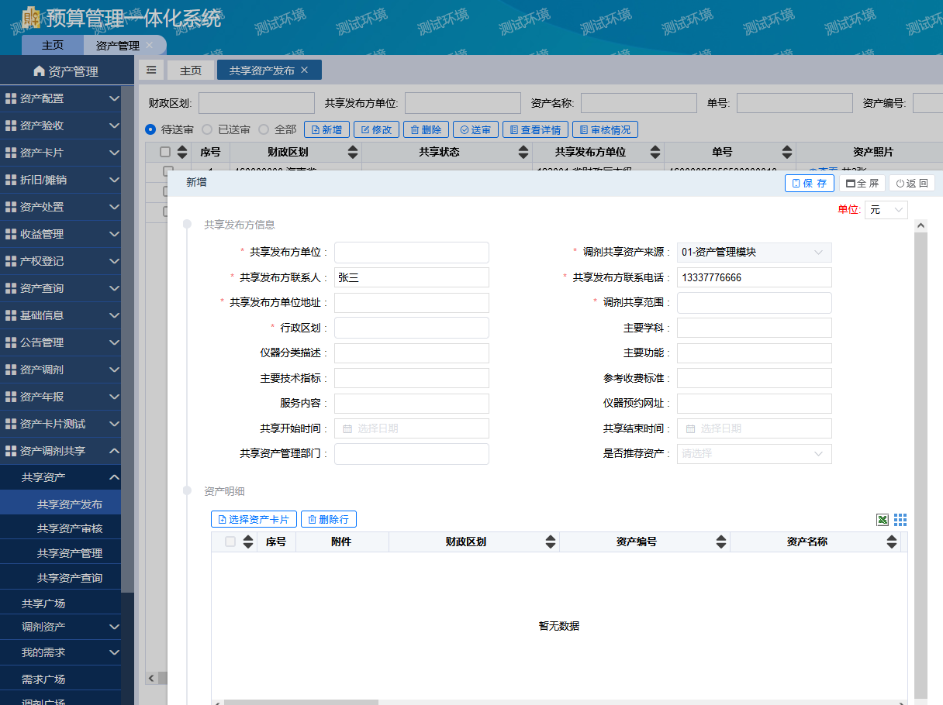

图1-1-1

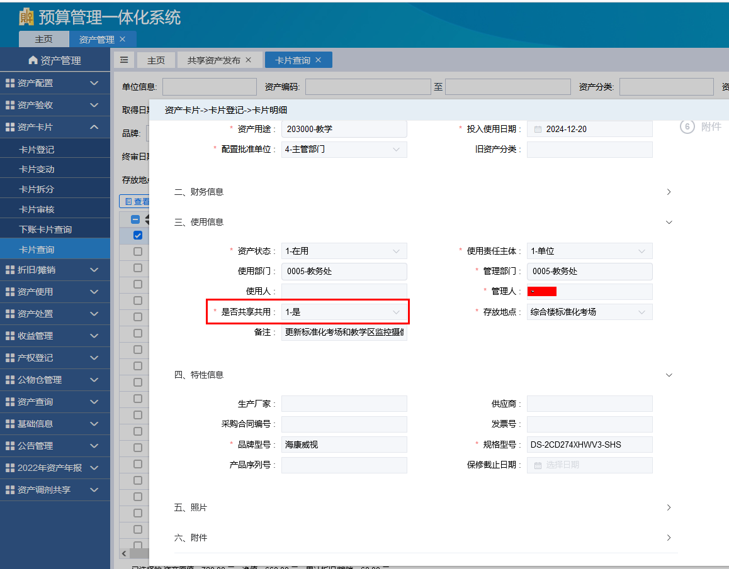

图1-1-2

点击【修改】，进入修改信息界面，如图1-1-3。

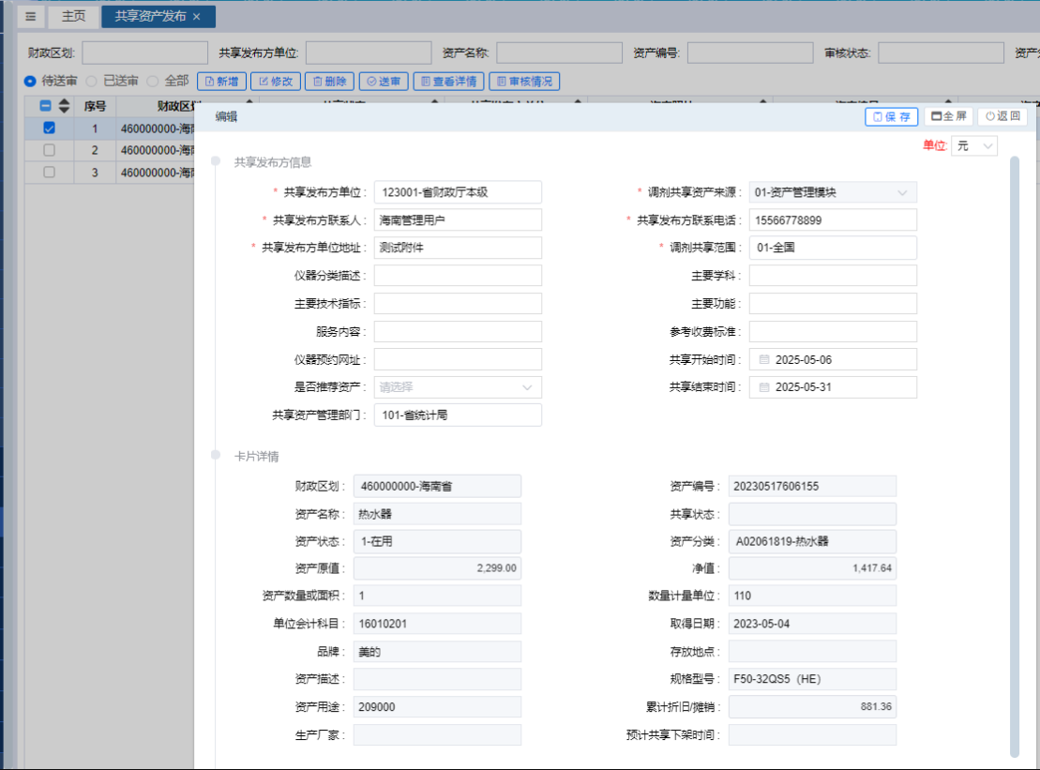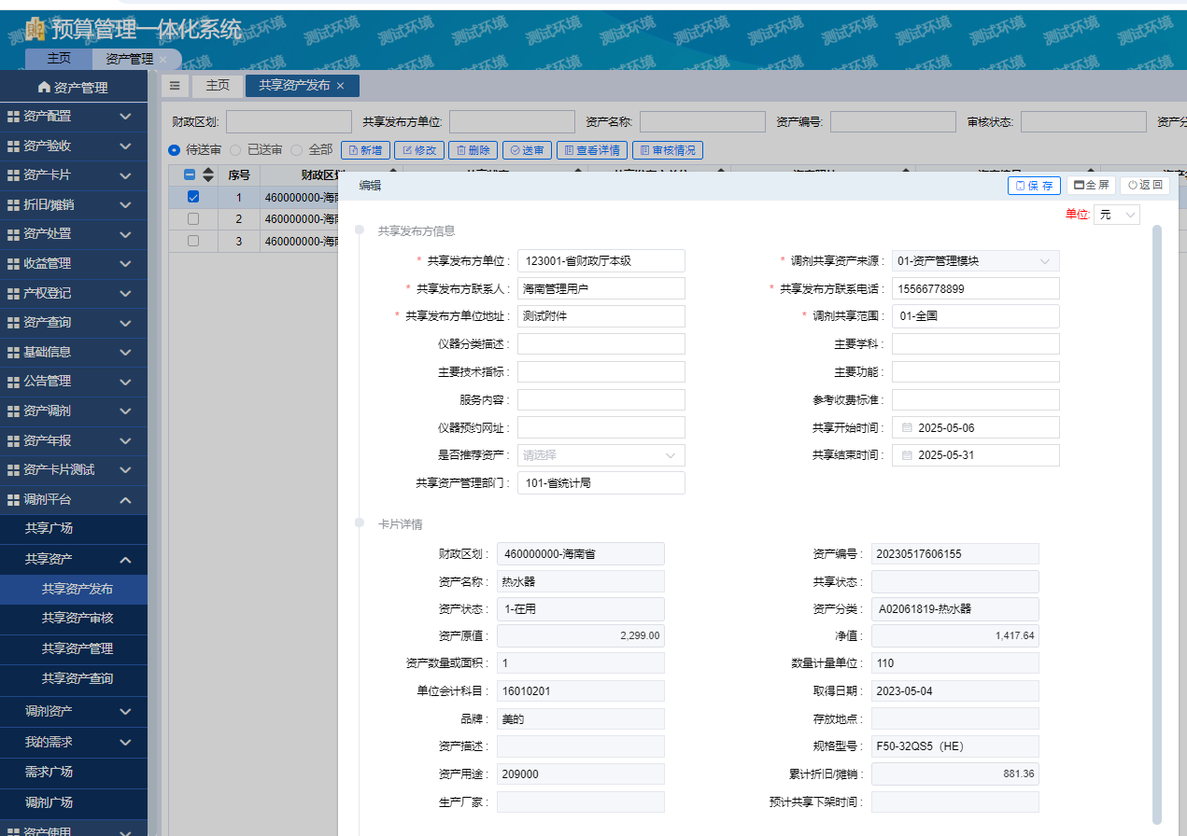图1-1-3

点击【删除】，即删除选中的数据,如图1-1-4。

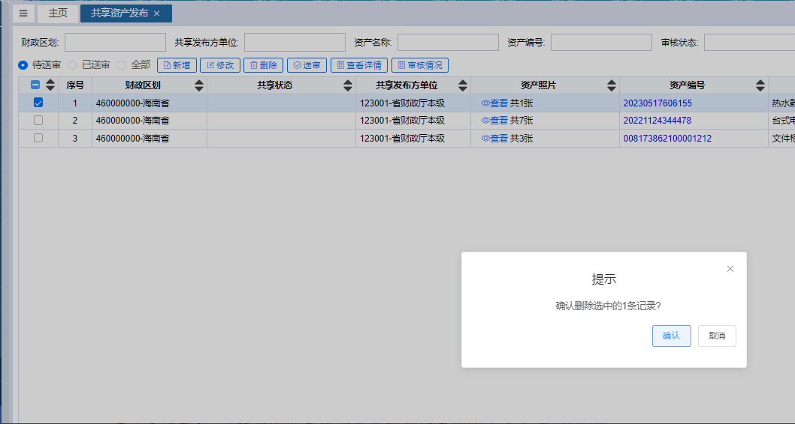

图1-1-4

点击【送审】，将选择的共享资产单据进行送审如图1-1-5，送审的单据显示在【已审核】界面，如下个节点未审核，可取消送审，如图1-1-6。

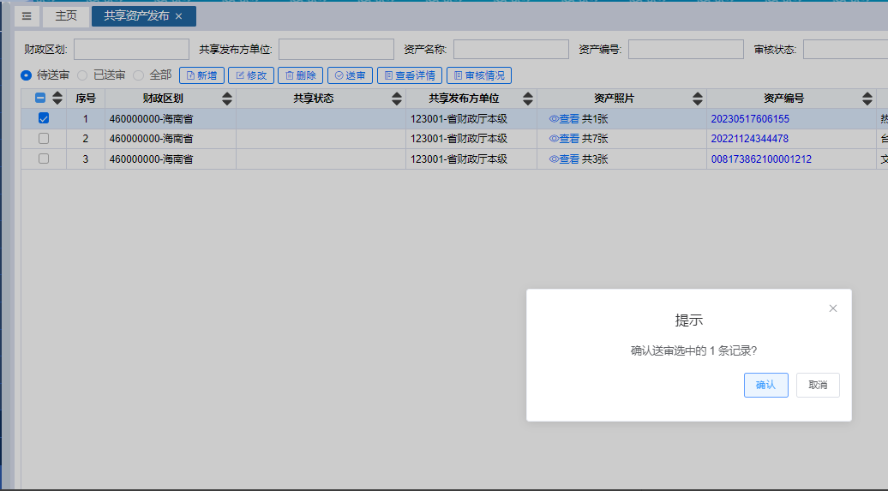

图1-1-5

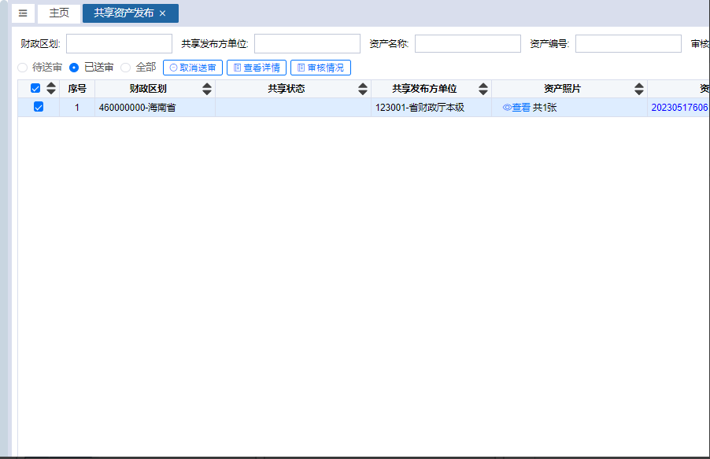

图1-1-6

点击【查看详情】可查看共享资产卡片信息，如图1-1-7。

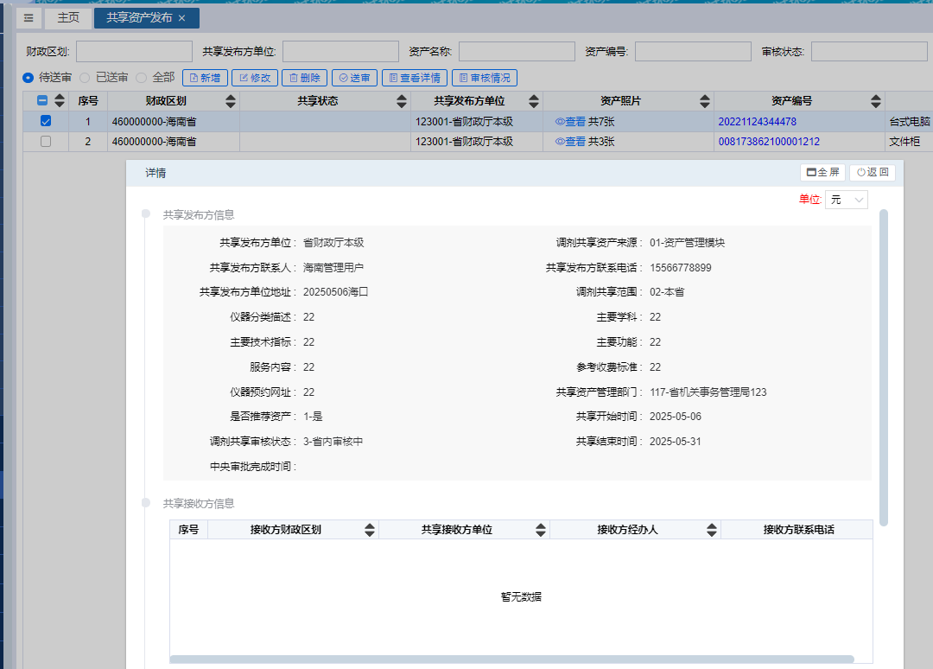

图1-1-7

点击【审核情况】，查看审核情况，可看出流程走到哪个节点，如图1-1-8。

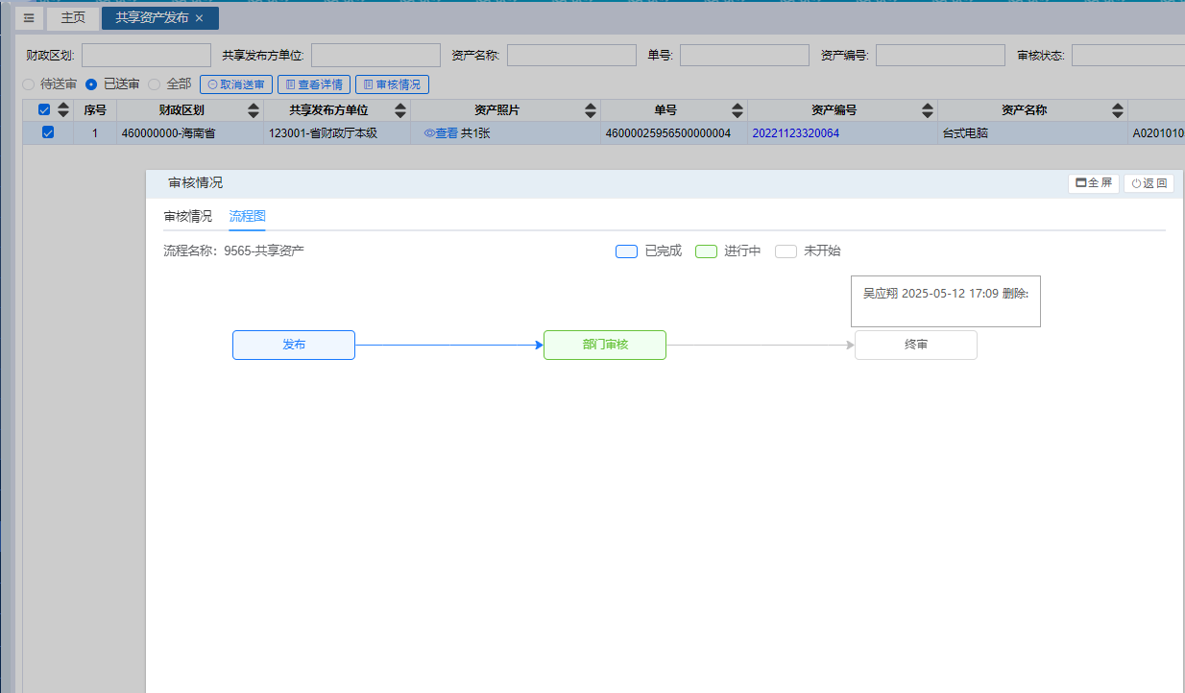

图1-1-8

**2.共享资产审核**

共享资产审核存在共享资产发布界面送审过来的单据，送审的数据并没有发布出去，还需要经过审核。

具体操作：登录系统，进入【资产调剂共享】-->【共享资产】-->【共享资产审核】页面，待审核界面看到共享资产发布送审过来的单据，如图1-1-9。

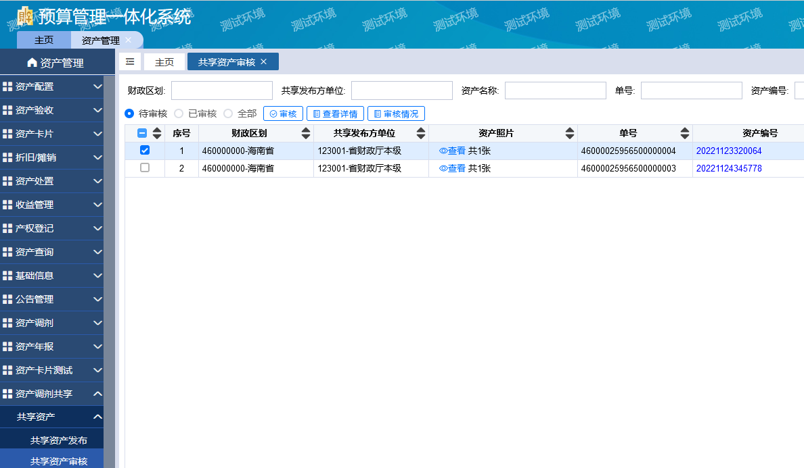

图1-1-9

选择一条数据点击【审核】，对已送审的共享资产单据进行审核如图1-1-10。

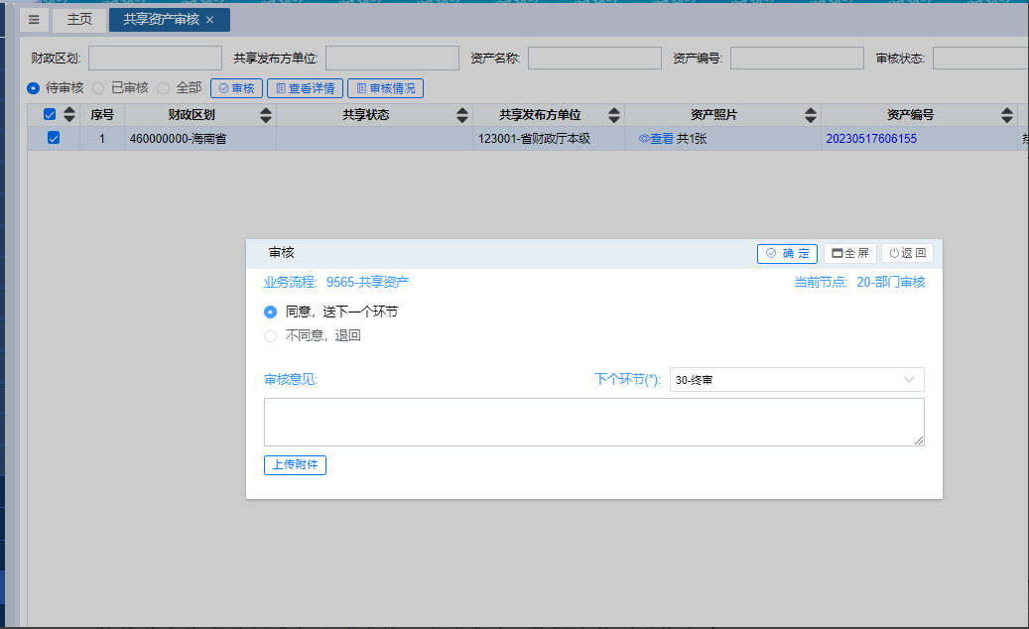

图1-1-10

审核共享资产单据进入已审核界面，【取消审核】，对已审核的共享资产单据进行取消审核，取消成功，数据流转到“待审核”页面，状态为“XXX审核取消审核”如图1-1-11。

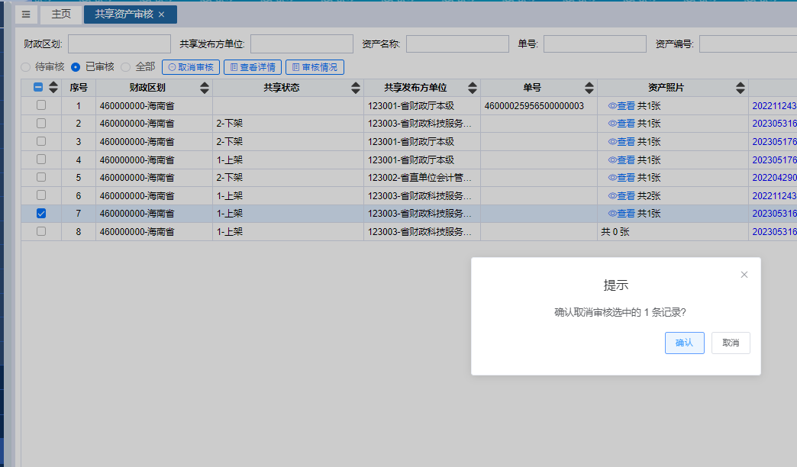

图1-1-11

注：

1. 本地审核未终审的，都属于03-省内审核中；
2. 本地终审审核通过的，通过汇总系统进行数据上报，审核状态变更为“01-待财政部审核”，“财政部已审核”通过汇总系统下发后，审核状态变更为“02-财政部已审核”。

本地终审后，未上报汇总系统的则可以取消终审，如已上报汇总系统，则不能取消终审如图1-1-12，可去共享资产管理界面做下架处理。

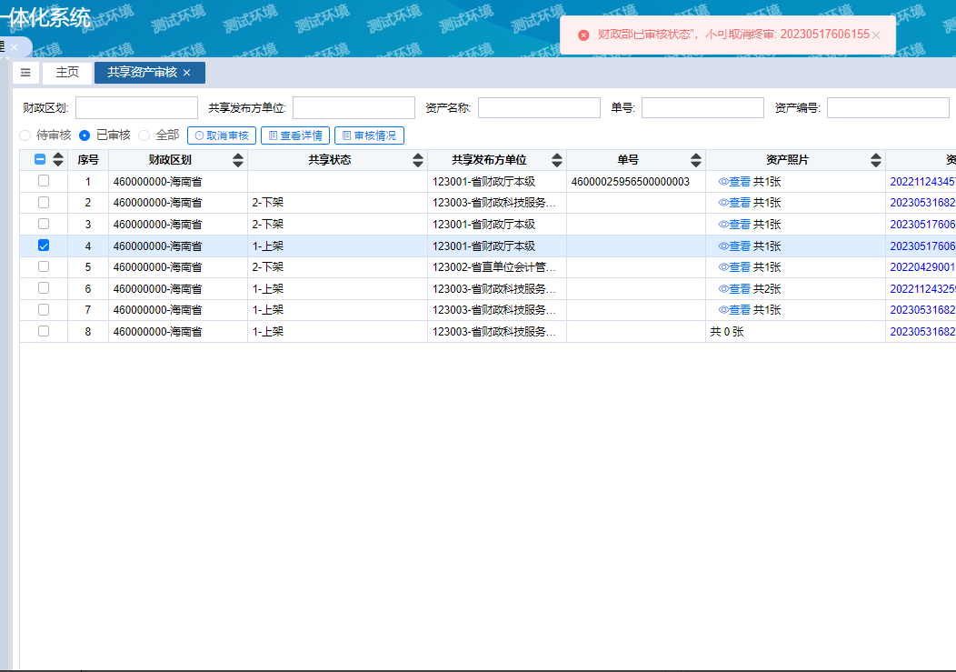

图1-1-12

**3.共享资产管理**

显示共享资产发布终审的数据即共享状态是上架，同时共享广场也显示。具体操作：登录系统，进入【资产调剂共享】-->【共享资产】-->【共享资产管理】页面，如图1-1-13。

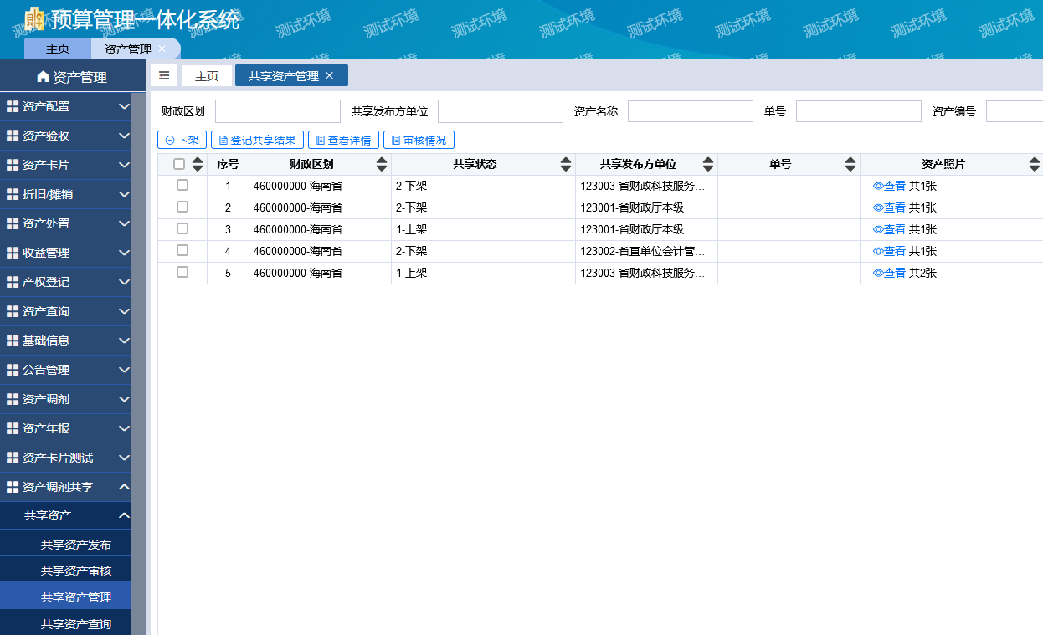

图1-1-13

点击【下架】，即共享资产发布后本单位因某种原因不共享了，即可选择数据点击下架。如图1-1-14。

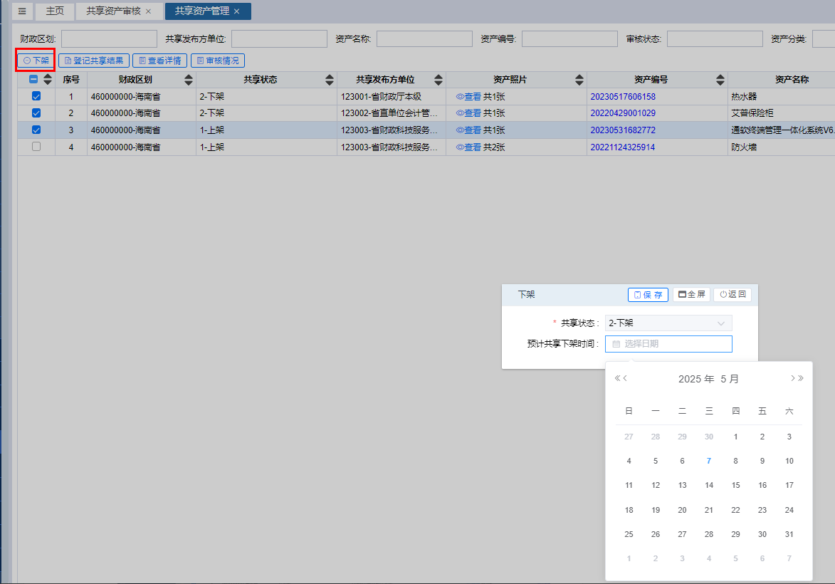

图1-1-14

点击【登记共享结果】，共享资产发布后，其他单位享用之后，发布共享单位需要手动登记接收单位信息。如图1-1-15。

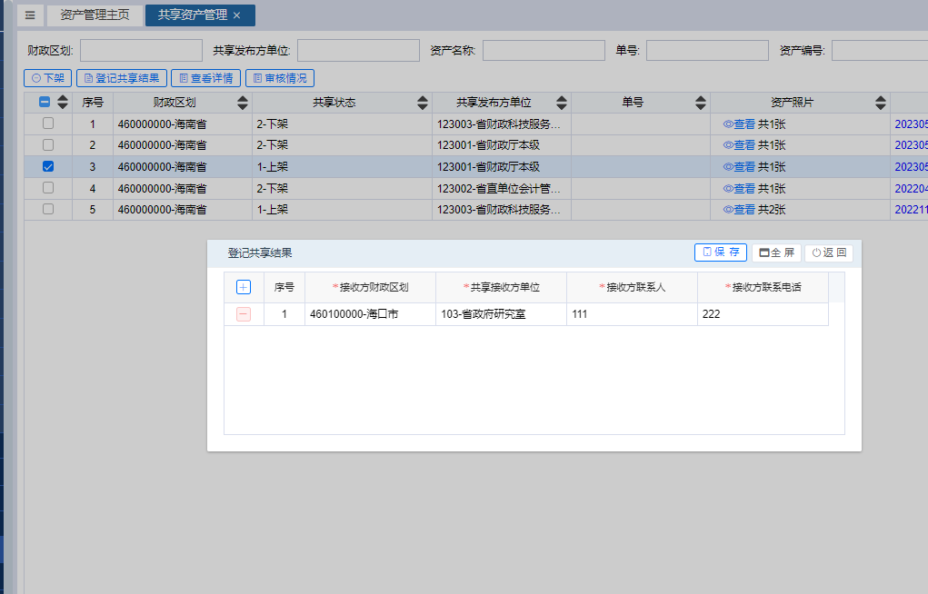图1-1-15

**4.共享资产查询**

可查询发布的共享资产信息如图1-1-16。

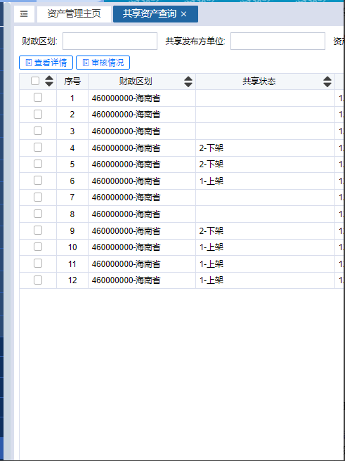

图1-1-16

**5.共享广场**

结合单位业务需要，可在共享广场 查找办公用房、大型科研仪器设备等符合本单位使用需求的资产，通过线下沟通达成一致意见，按照资产使用办法办理 共享事项。

具体操作：登录系统，进入【资产调剂共享】-->【共享广场】页面。“本地区”显示的是本地区审核终审的可共享资产，接收财政部已审核后更新“调剂共享审核状态”，后续登记共享结果也进行相应更新（如共享接收方的信息）如图1-2-1，“全国”显示的是通过接收财政部已审核的可共享资产，包括本地区调剂共享全国的共享资产如图1-2-2。共享资产默认图片呈现数据，图示显示信息：资产名称、财政区划、资产照片、资产编号、共享状态、资产数量或面积、所属单位。

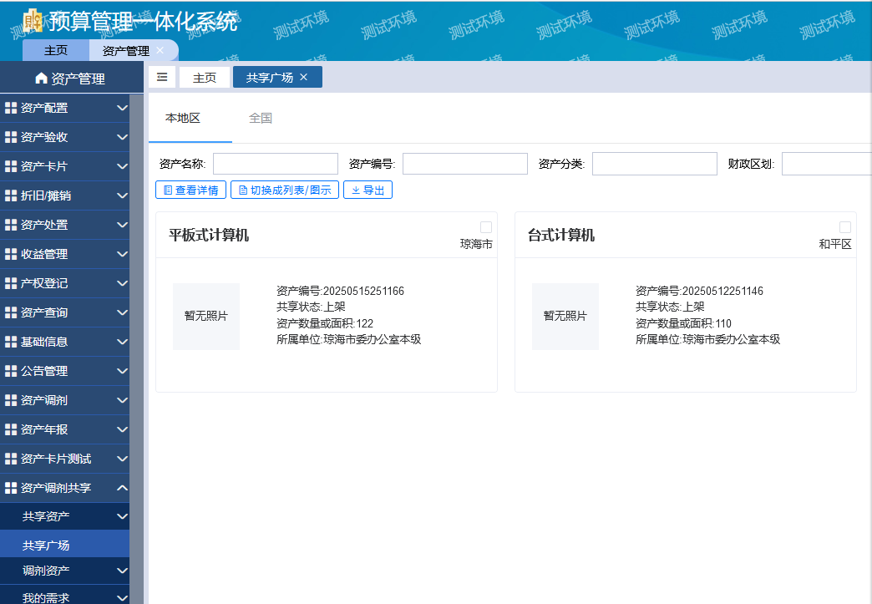

图1-2-1

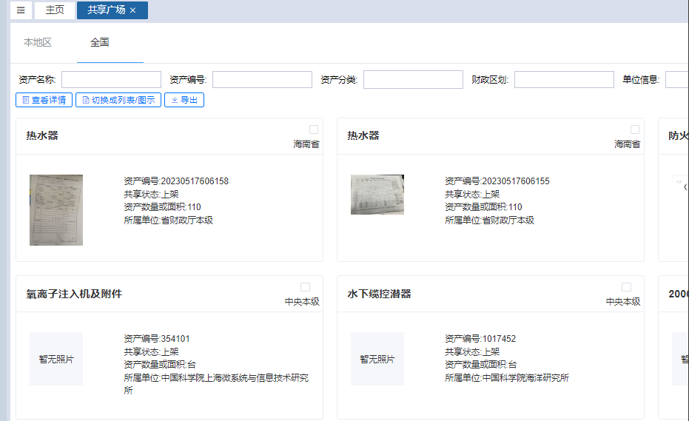

图1-2-2

点击列表“资产照片”，点击支持放大图片查看。如图1-2-3所示。

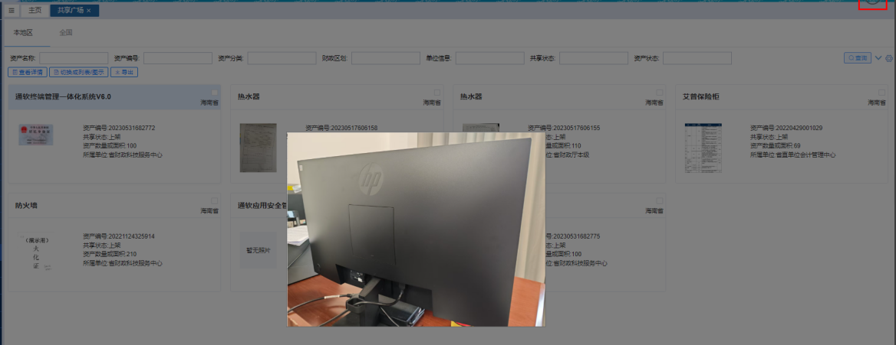

图1-2-3

点击【查看详情】即弹出资产详情界面，依次列示调剂送审方信息、调剂接收方信息、卡片详情、附件列表如图1-2-4。

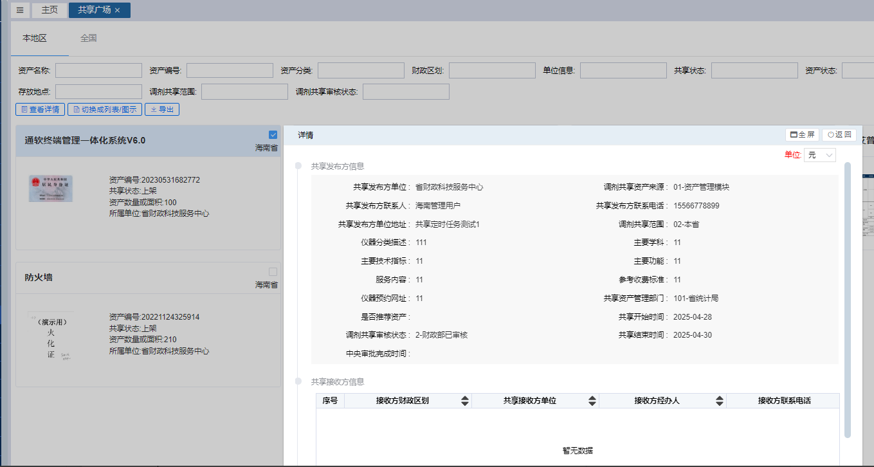

图1-2-4

点击【切换成列表/图示】可由图示如图1-2-5切换成列表如图1-2-6。

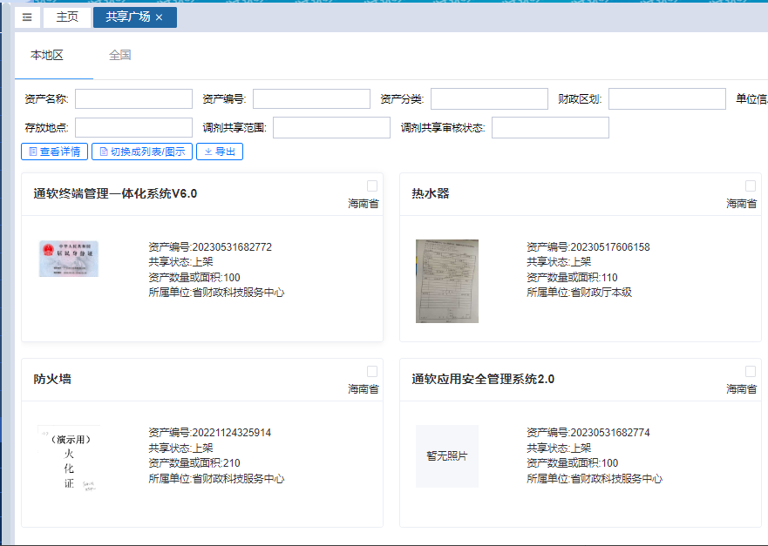

图1-2-5

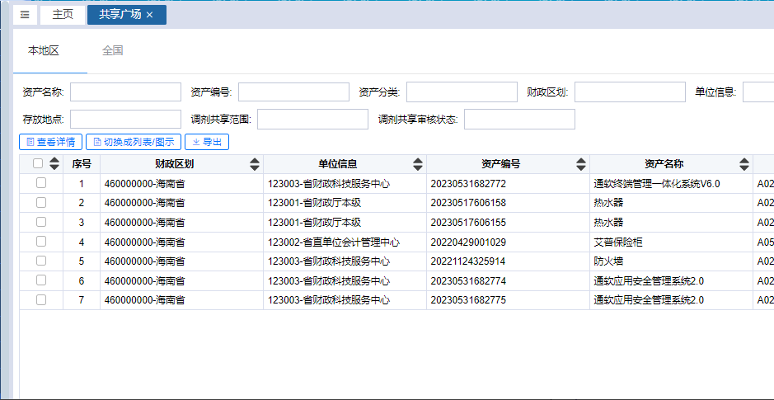

图1-2-6

点击【导出】，切换成列表再导出，就能导出选中的数据资产信息，如图1-2-7。

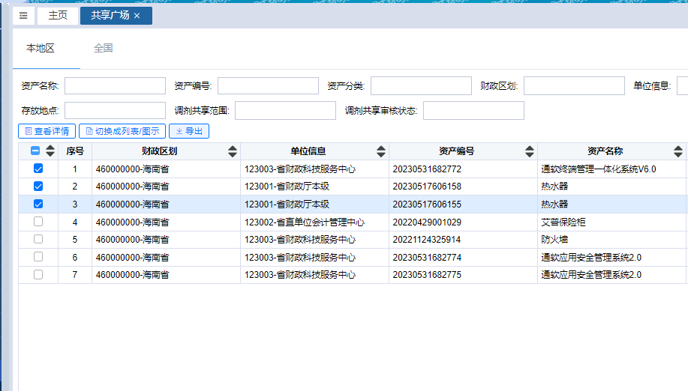

图1-2-7

（二）调剂资产

查看本单位资产信息卡数据，选择闲置、待处置等其他可调剂资产进行发布操作，发布完成后可调剂资产信息将发布至调剂广场。

**1.调剂资产发布**

具体操作：登录系统，进入【资产调剂共享】-->【调剂资产】-->【调剂资产发布】页面，点击【新增】，新增调剂资产发布单，填写调剂发布方信息、调剂共享范围选择全国，则在共享广场的全国界面显示，选择本省至本部门，则在共享广场的本地区界面显示，资产明细处点击【选择资产卡片】，选择需要调剂的资产卡片后点击【保存】如图1-3-1（“选择资产卡片”卡片状态是闲置或者待处置的可显示）新增保存提示上传照片，如果卡片没有上传招聘，需要到【卡片变动】功能做属性变动上传照片。做属性变动终审后再新增调剂资产发布单据。

新增卡片使用所有权调剂给其他单位，卡片状态是闲置或者待处置的可显示，终审后，调剂资产管理和调剂广场显示。

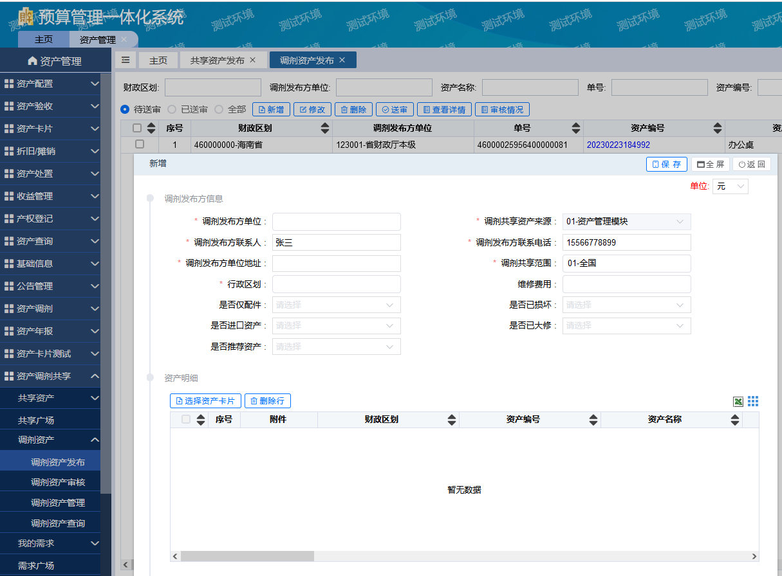

图1-3-1

点击【修改】，进入修改信息界面，如图1-3-2。

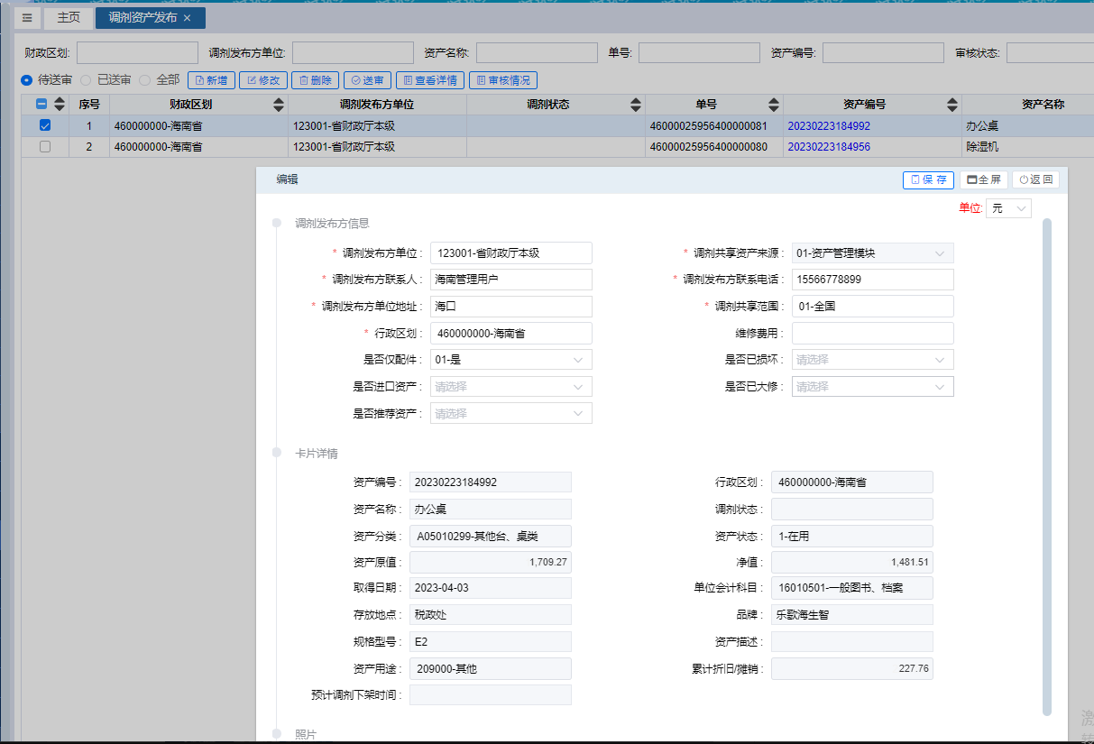

图1-3-2

点击【删除】，即删除选中的数据，如图1-3-3。

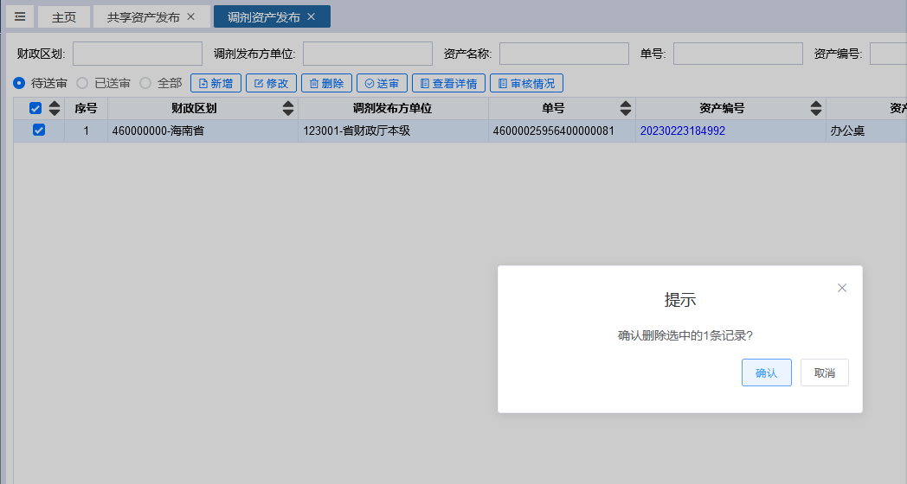

图1-3-3

点击【送审】，将选择的调剂资产单据进行送审如图1-3-4，送审的单据显示在【已审核】界面，如下个节点未审核，可取消送审，如图1-3-5。

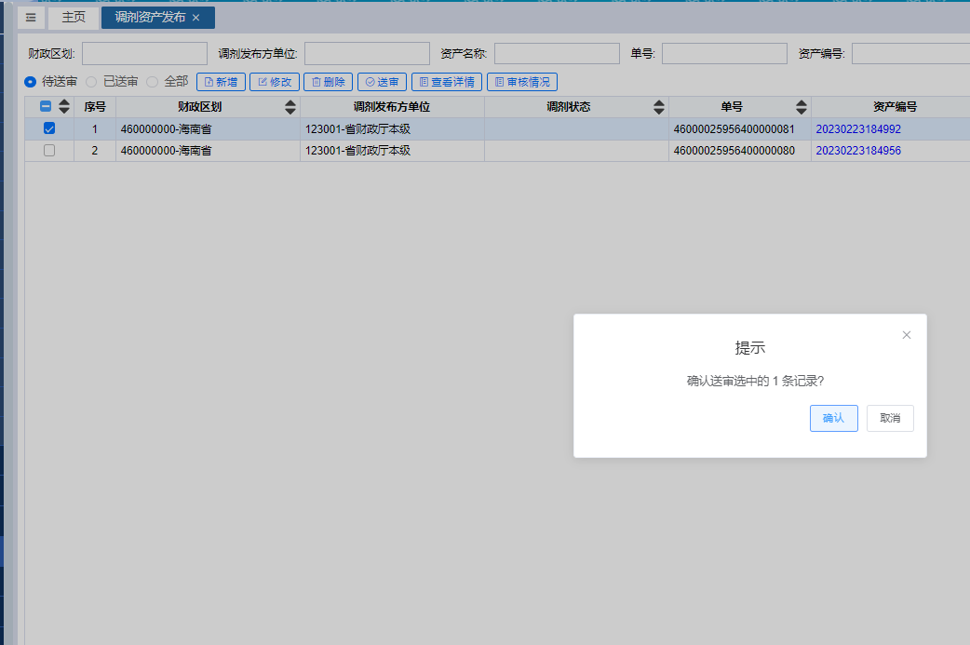

图1-3-4

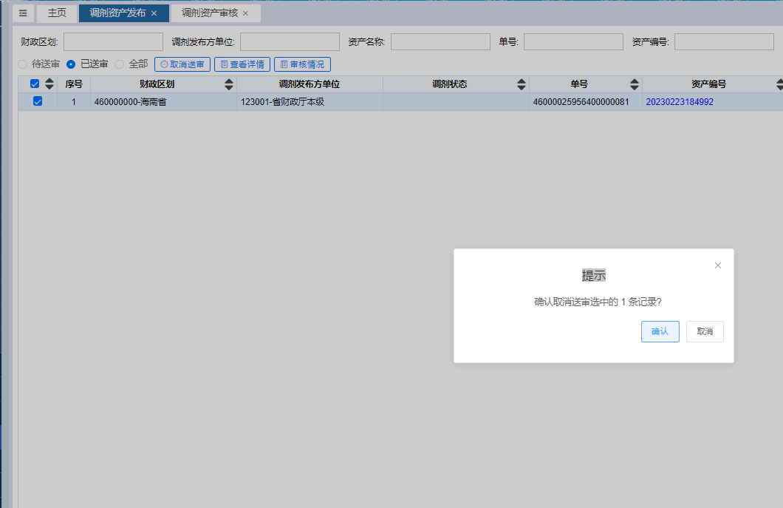

图1-3-5

点击【查看详情】可查看调剂资产卡片信息，如图1-3-6。

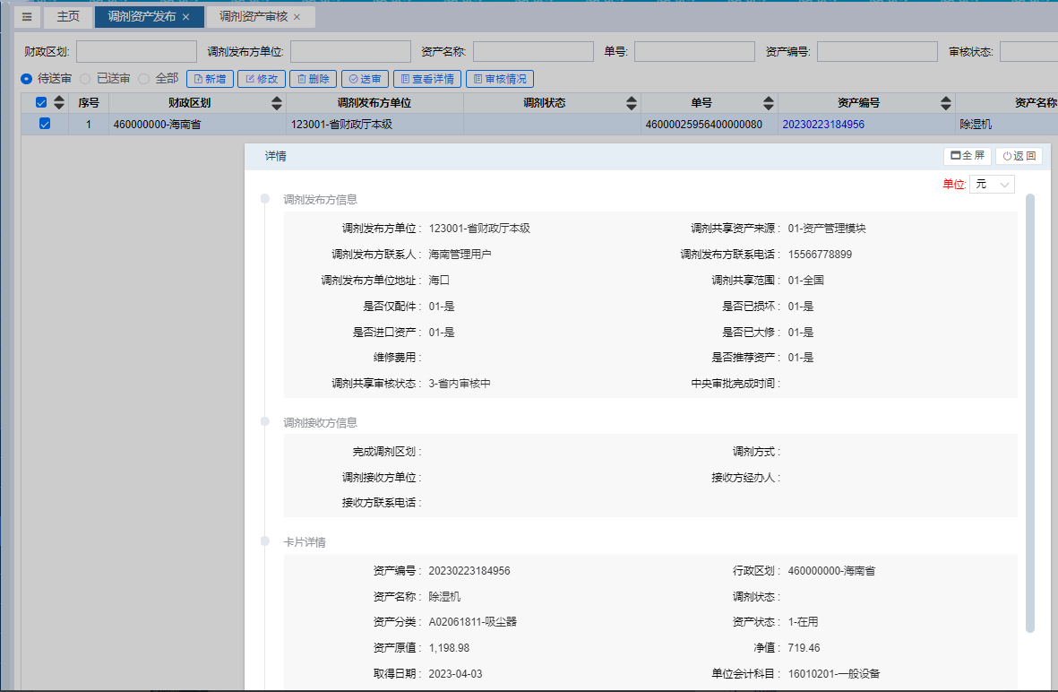

图1-3-6

点击【审核情况】，查看审核情况，可看出流程走到哪个节点，如图1-3-7。

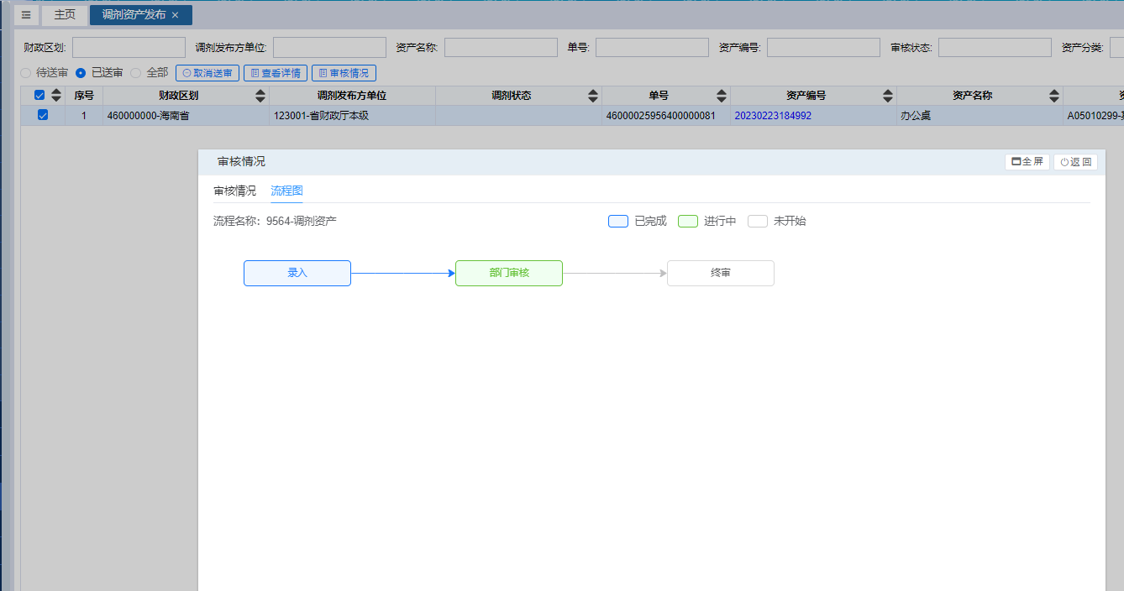

图1-3-7

**2.调剂资产审核**

调剂资产审核存在调剂资产发布送审过来的数据，送审的数据并没有发布出去，还需要经过审核，发布全国的需要经过财政审核。

具体操作：登录系统，进入【资产调剂共享】-->【调剂资产】-->【调剂资产审核】页面，待审核界面看到调剂资产发布送审过来的单据，如图1-3-8。

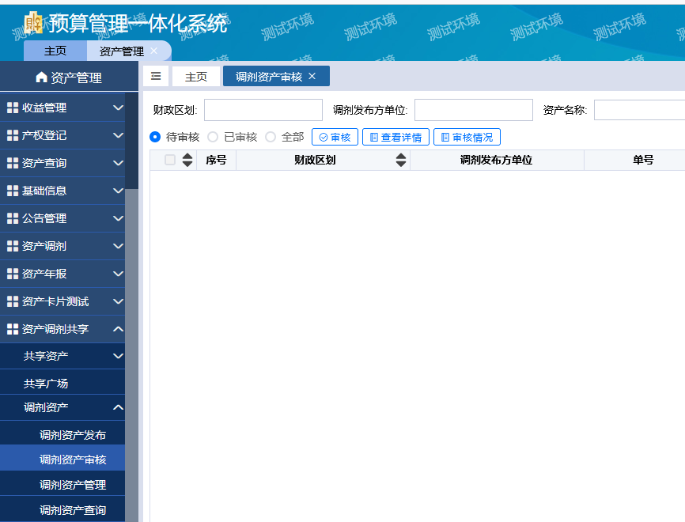

图1-3-8

选择一条数据点击【审核】，对已送审的调剂资产进行审核如图1-3-9。

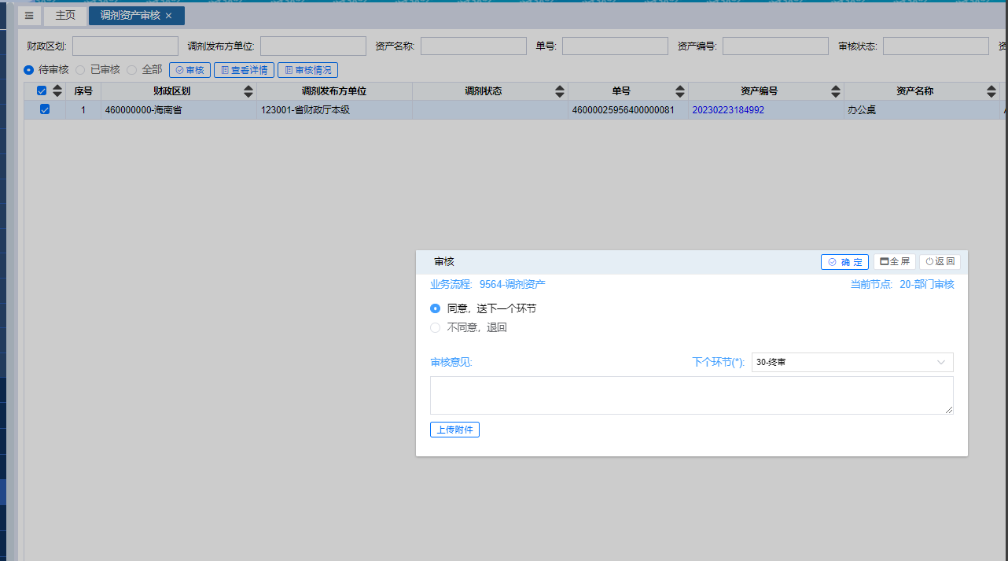

图1-3-9

审核数据进入已审核界面，【取消审核】，对已审核的调剂资产进行取消审核，取消成功，数据流转到“待审核”页面，状态为“XXX审核取消审核”如图1-3-10。

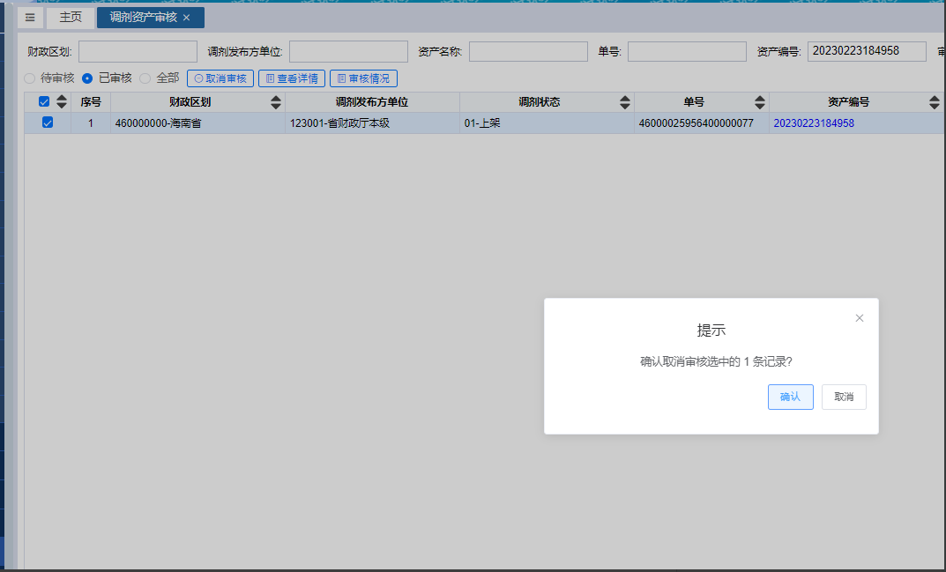

图1-3-10

注：

1. 本地审核未终审的，都属于03-省内审核中；
2. 本地终审审核通过的，通过汇总系统进行数据上报，审核状态变更为“01-待财政部审核”，“财政部已审核”通过汇总系统下发后，审核状态变更为“02-财政部已审核”

本地终审后，未上报汇总系统的则可以取消终审，如已上报汇总系统，则不能取消终审如图1-3-11，可去调剂资产管理界面做下架处理。

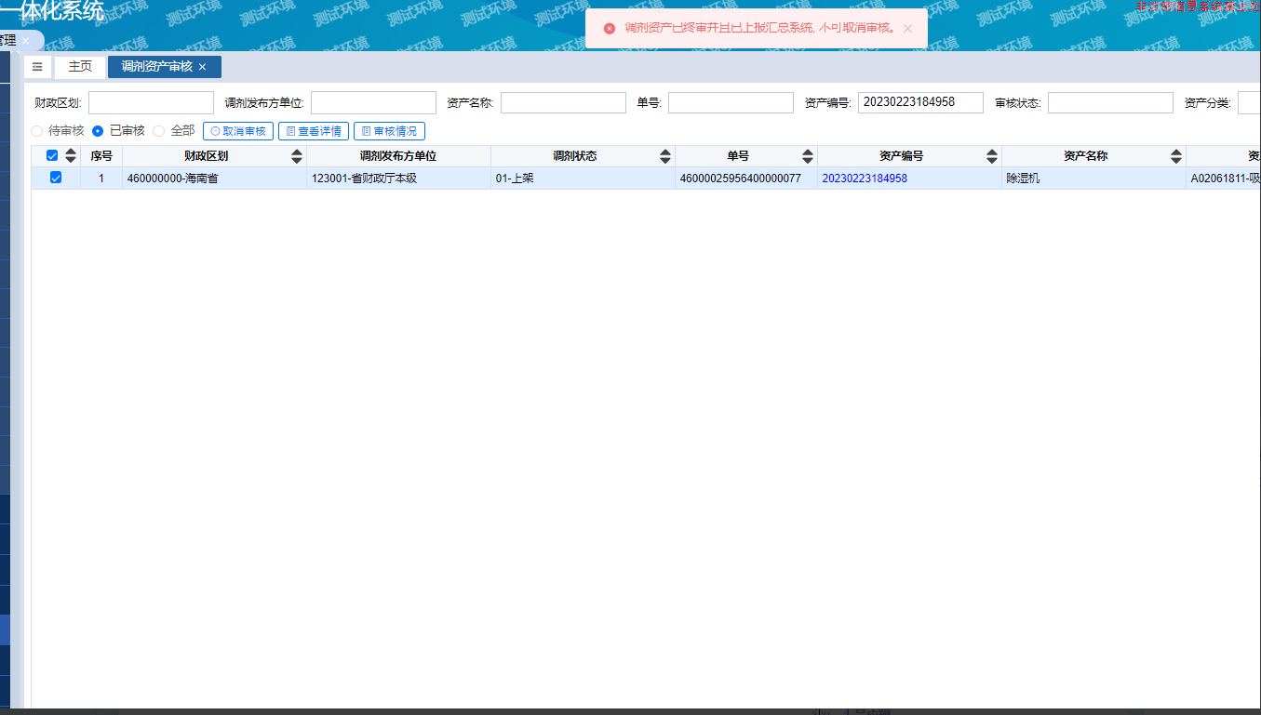

图1-3-11

**3.调剂资产管理**

显示调剂资产发布终审的数据即调剂状态是上架，同时调剂广场也显示。具体操作：登录系统，进入【资产调剂共享】-->【调剂资产】-->【调剂资产管理】页面，如图1-3-12。

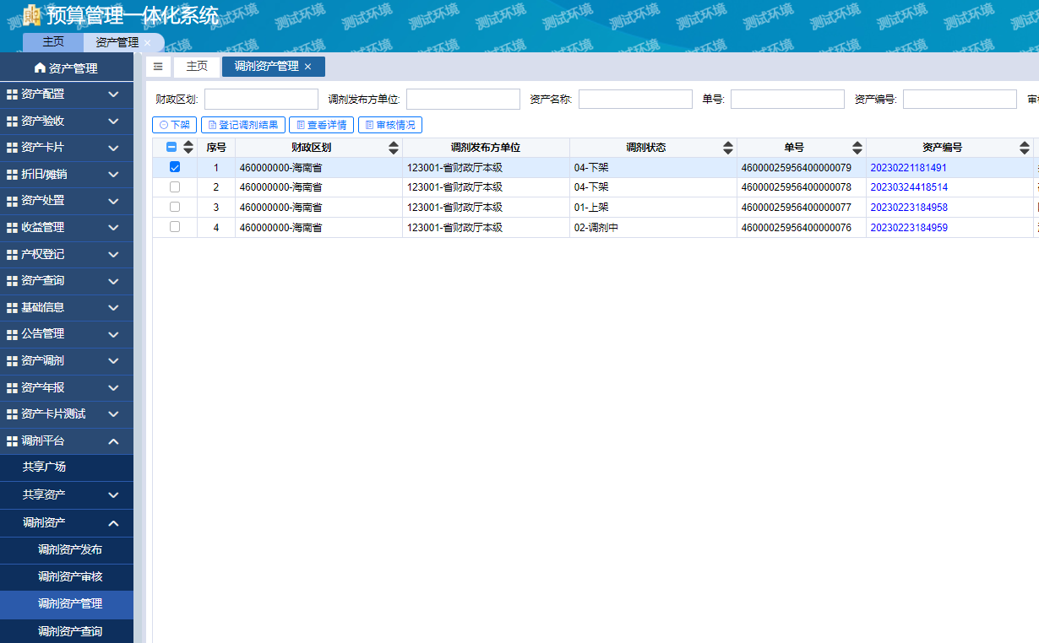

图1-3-12

点击【下架】，即调剂资产发布后本单位因某种原因不调剂了，即可选择数据点击下架。如图1-3-13。

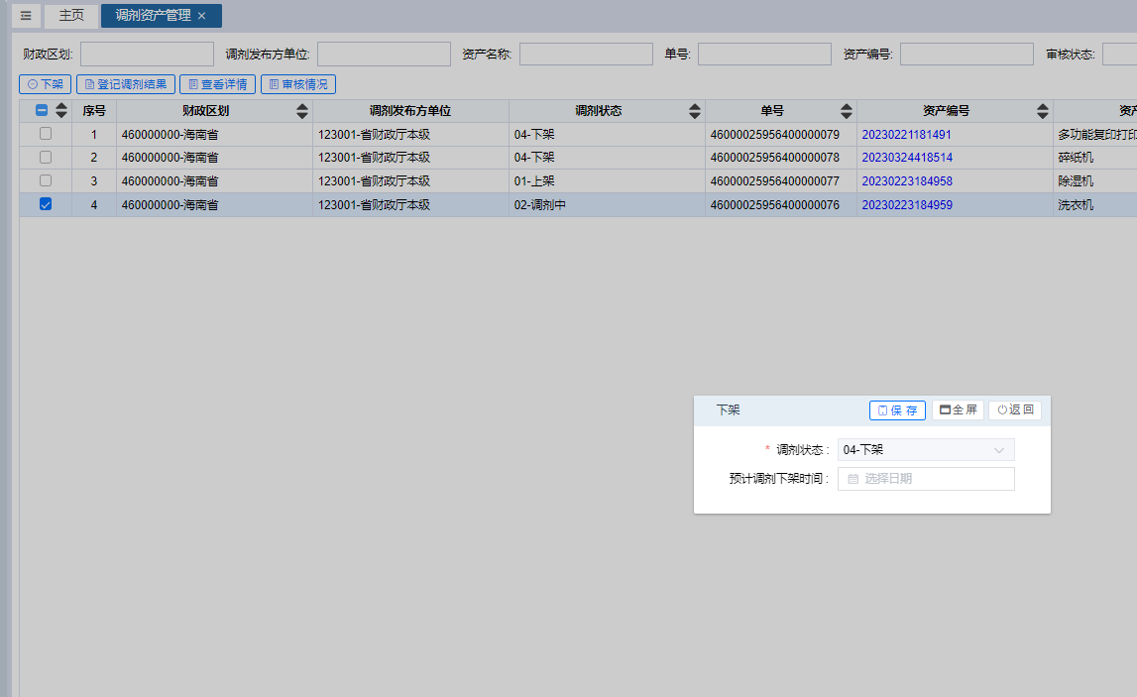

图1-3-13

点击【登记调剂结果】，发布调剂资产单位和其他单位协商一致，要调剂资产给其他单位，发布调剂单位需要手动登记接收单位信息如图1-3-14，还需要去做资产处置，处置形式可以是无偿划转或者对外捐赠如图1-3-15。

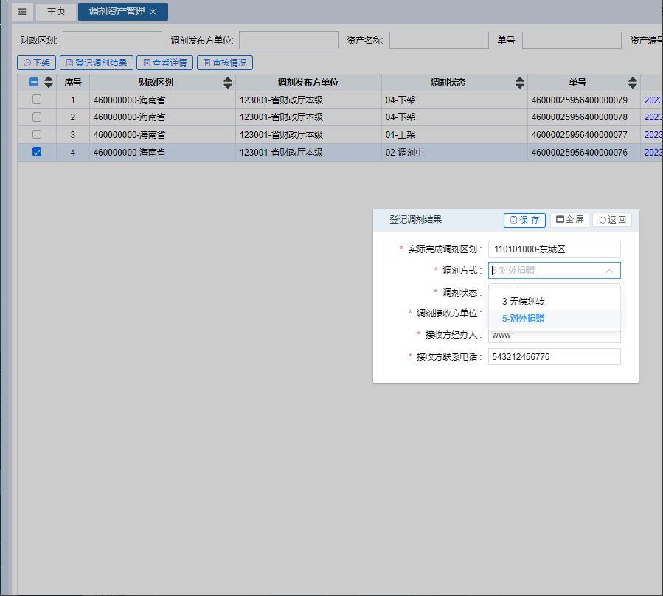

图1-3-14

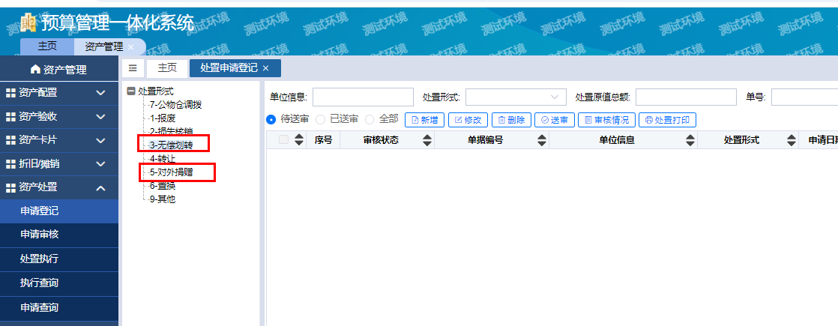

图1-3-15

**4.调剂资产查询**

可查询发布的调剂资产信息如图1-3-16。

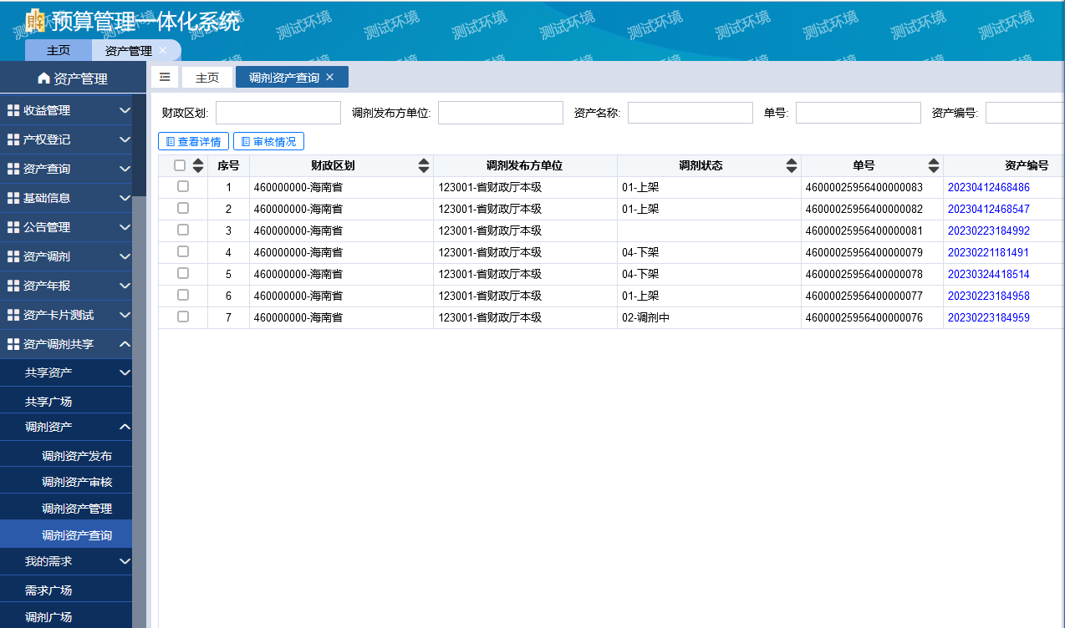

图1-3-16

**5.调剂广场**

可展示财政部已完成审核可全国调剂的资产信息，单位结合资产配置需求，可在调剂广场查找符合本单位使用需求的资产，通过线下沟通达成一致意见，按照资产处置办法办理调剂审批事项。

具体操作：登录系统，进入【资产调剂共享】-->【调剂广场】页面。“本地区”显示的是本地区审核终审的可调剂资产，通过接收财政部已审核后更新“调剂共享审核状态”，后续登记调剂结果也进行相应更新（如调剂接收方的信息）如图1-4-1，“全国”显示的是通过接收财政部已审核的可调剂资产，包括本地区调剂共享全国的调剂资产如图1-4-2。调剂资产默认图片呈现数据，图示显示信息：资产名称、财政区划、资产照片、资产编号、调剂状态、资产数量或面积、所属单位。

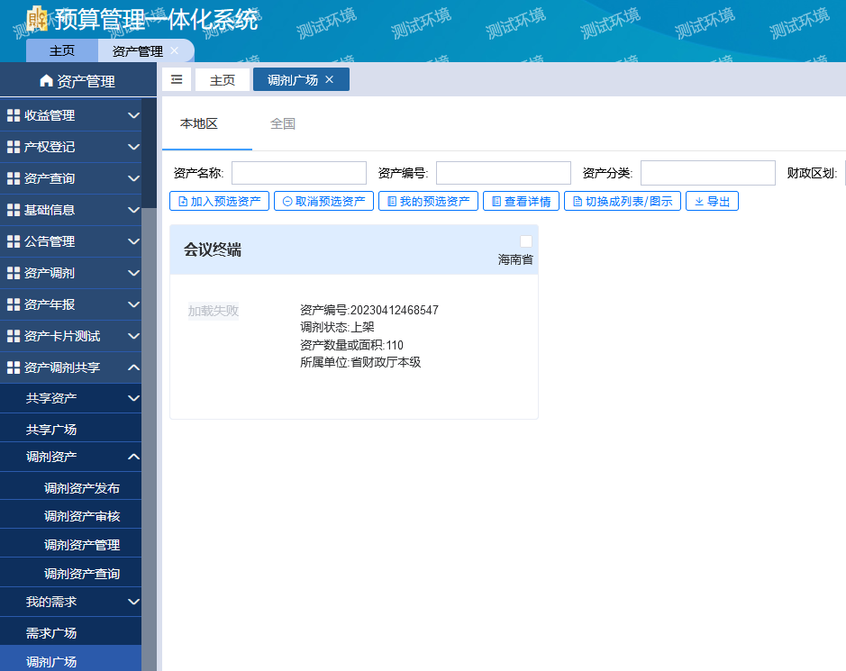

图1-4-1

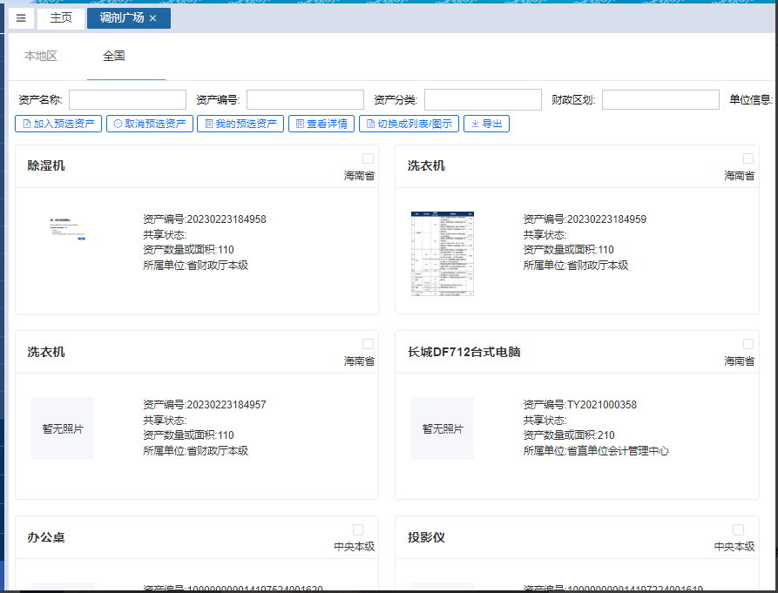

图1-4-2

点击列表“资产照片”，点击支持放大图片查看。如图1-4-3。

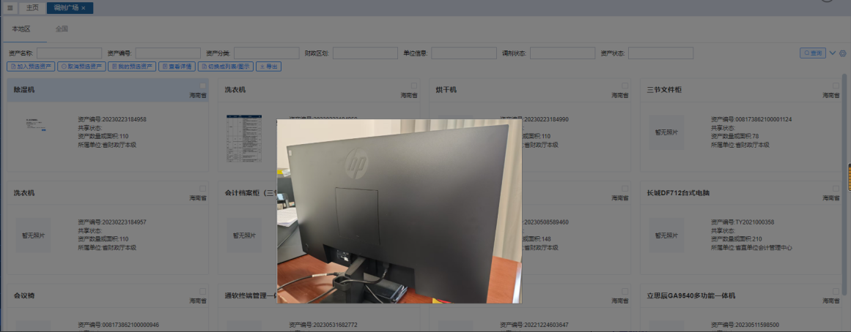

图1-4-3

点击【加入预选资产】，选择（可多选）未加入预选的资产数据，对调剂广场资产进行标记，即可加入【我的预选资产】如图1-4-4，已加入我的预选资产，再次选择加入会提示“已加入预选资产，请重新选择”如图1-4-5。

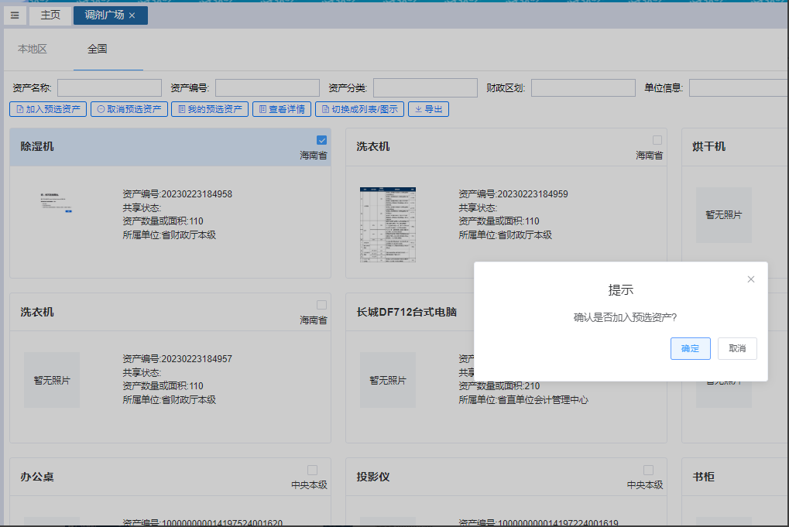

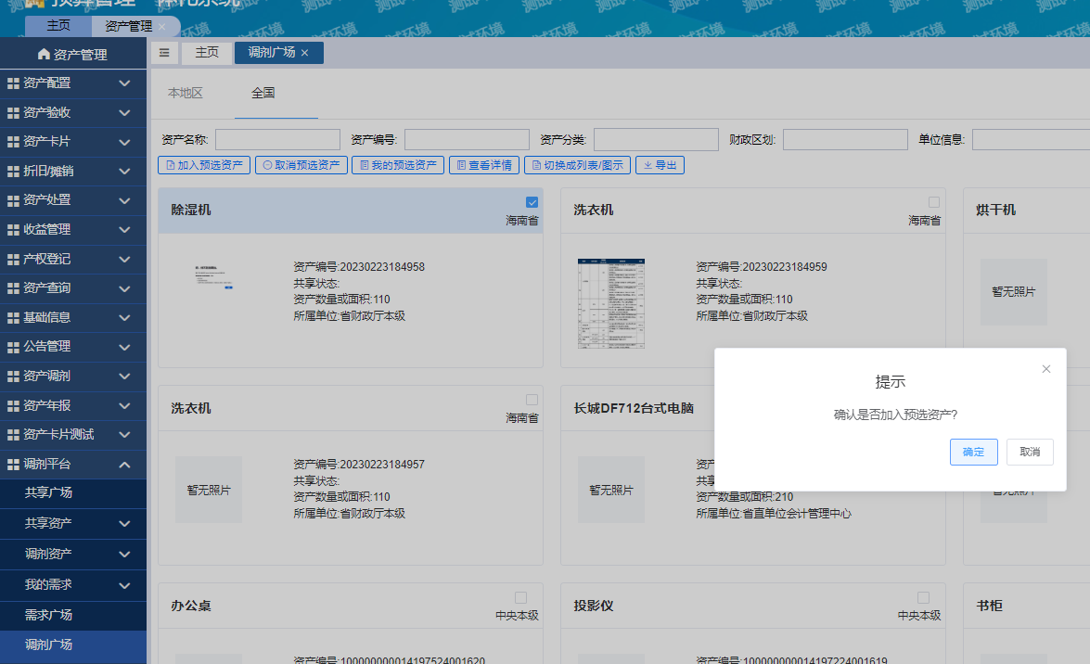

图1-4-4

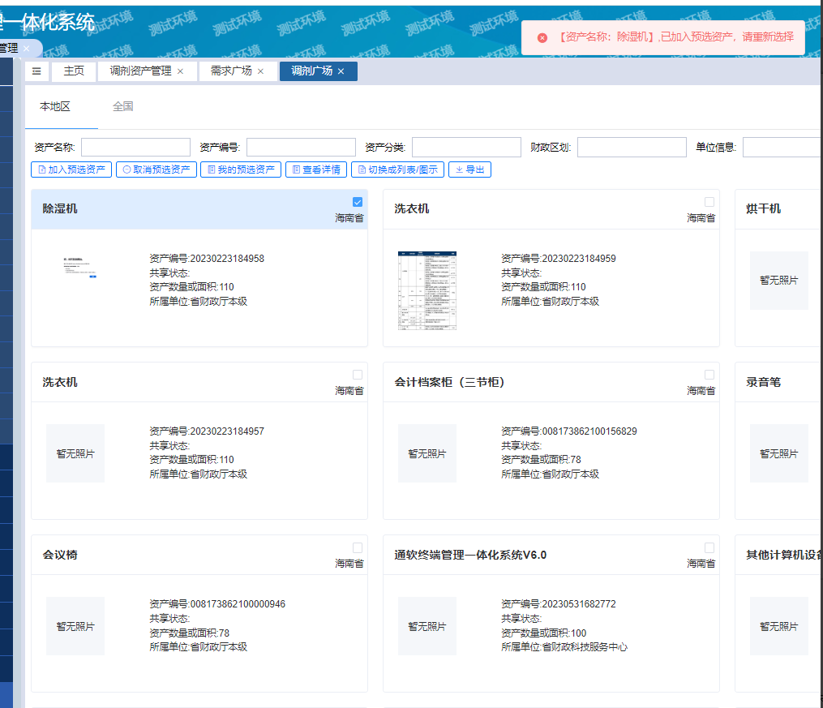

图1-4-5

点击【我的预选资产】可查看加入的预选资产，也可取消已加入的预选资产如图1-4-6。

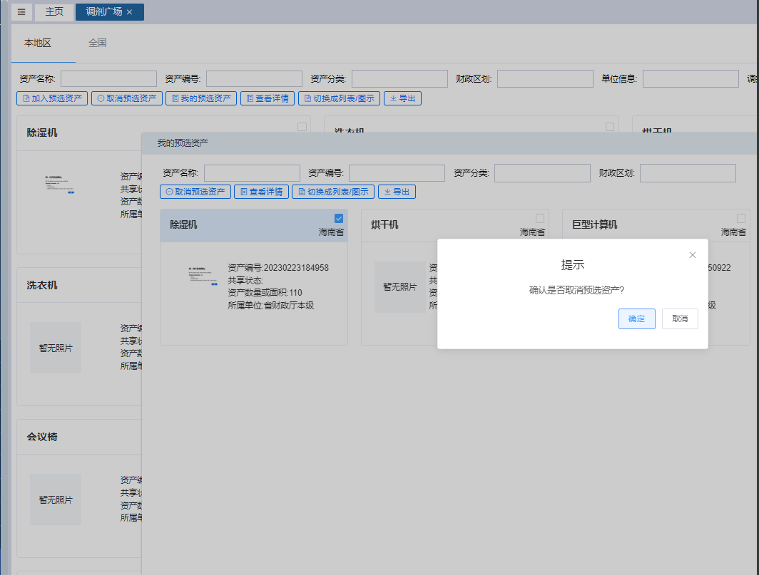

图1-4-6

点击【查看详情】，即弹出资产详情界面，依次列示调剂送审方信息、调剂接收方信息、卡片详情、附件列表如图1-4-7。

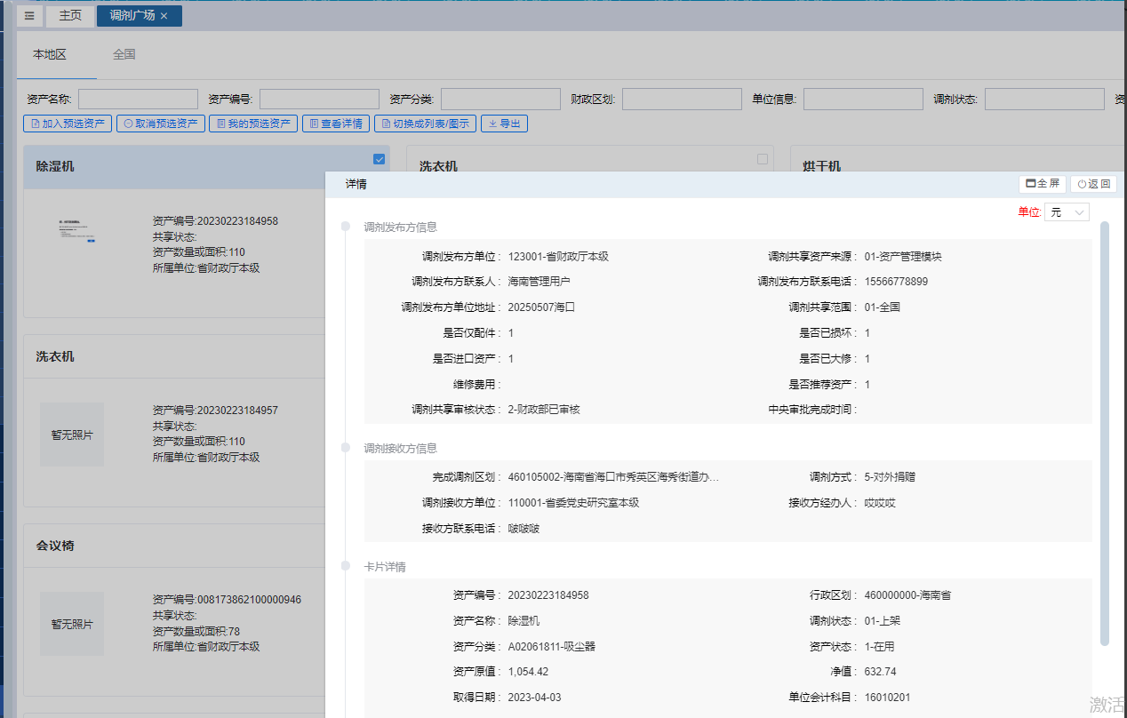

如图1-4-7

点击【切换成列表/图示】可由图示如图1-4-8切换成列表如图1-4-9。

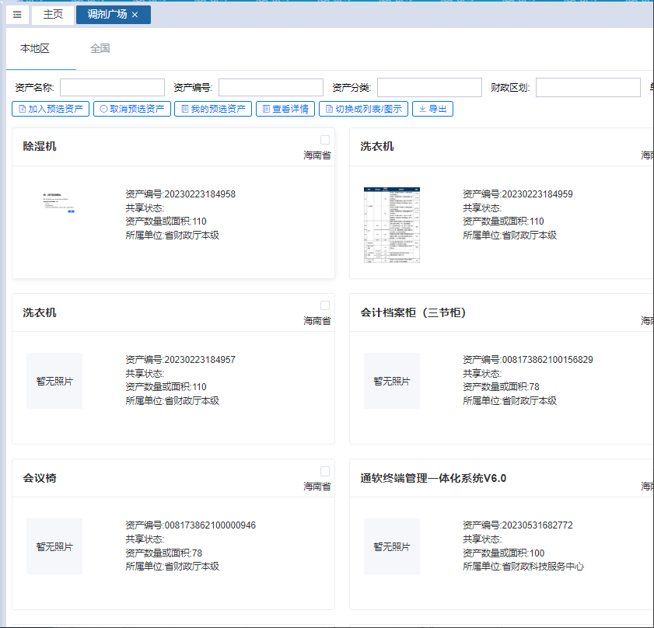

图1-4-8

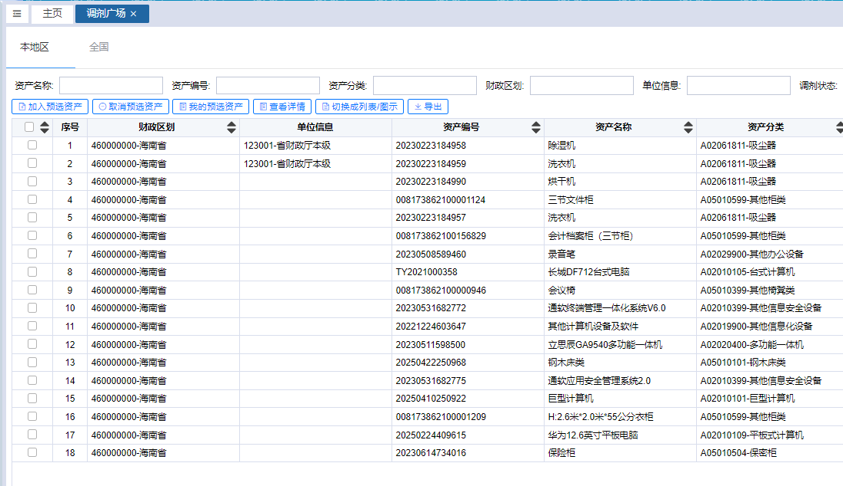

图1-4-9

点击【导出】，切换成列表再导出，就能导出选中的数据资产信息，如图1-4-10。

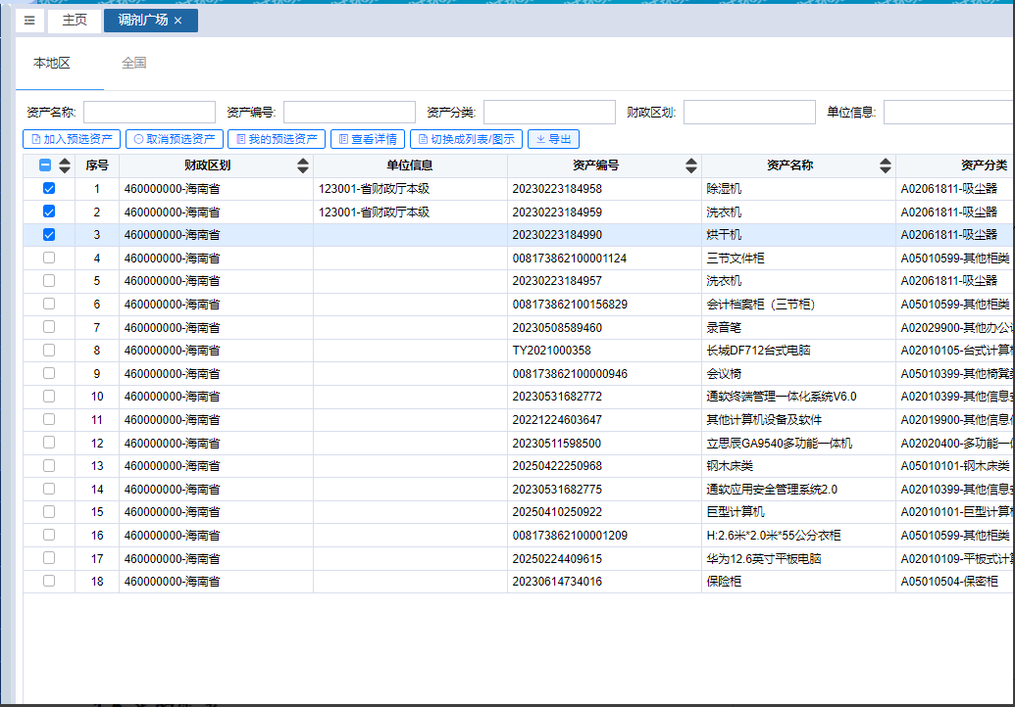

图1-4-10

（三）调剂共享需求

单位结合资产配置需求，可发布及管理本单位的资产调剂共享需求。

**1.我的需求发布**

具体操作：登录系统，进入【资产调剂共享】-->【我的需求】-->【我的需求发布】页面，点击【新增】，新增需求发布单，填写需求标题、需求类型、需求描述、需求范围、资产分类、期望到货日期、单位会计科目、财政区划、资产数量/面积、需求发布方单位、需求发布方联系人、需求发布方单位地址、需求发布方联系电话、紧急程度、需求创建人、需求结束日期、需求经办人、附件列表；如图1-5-1。

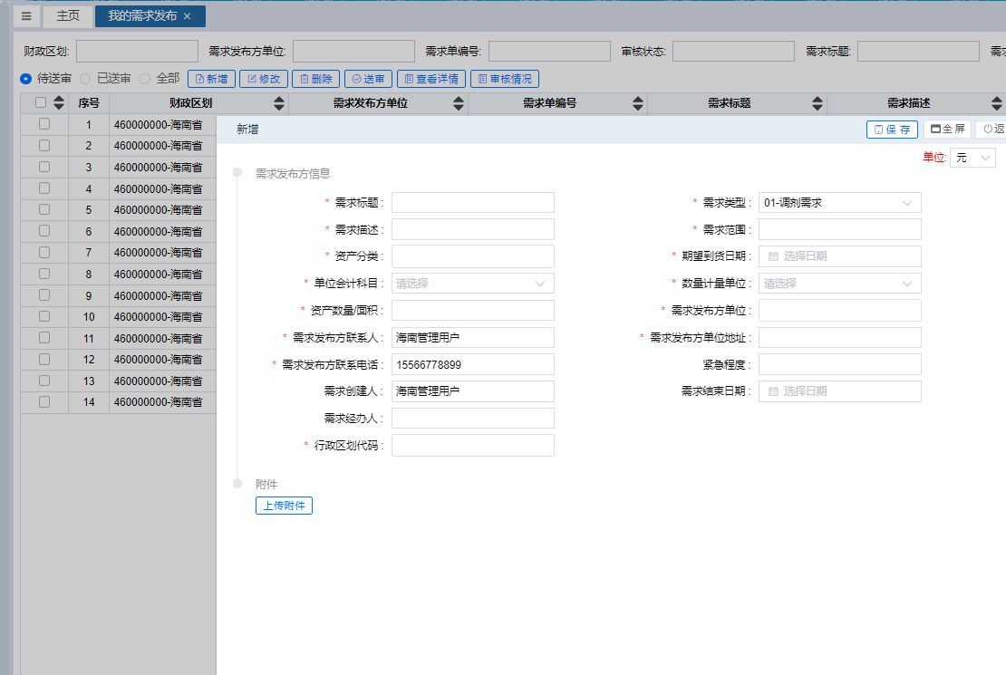

图1-5-1

点击【修改】，进入修改信息界面，如图1-5-2。

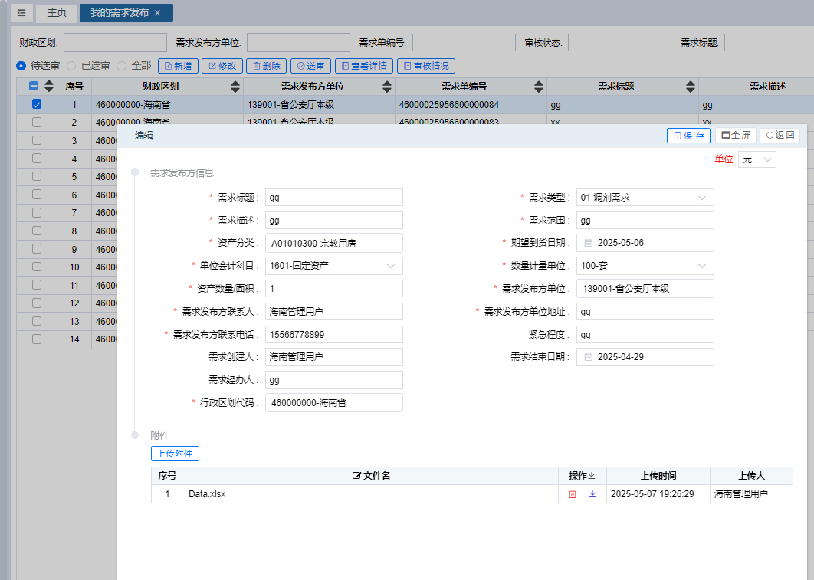

图1-5-2

点击【删除】，即删除选中的数据，如图1-5-3。

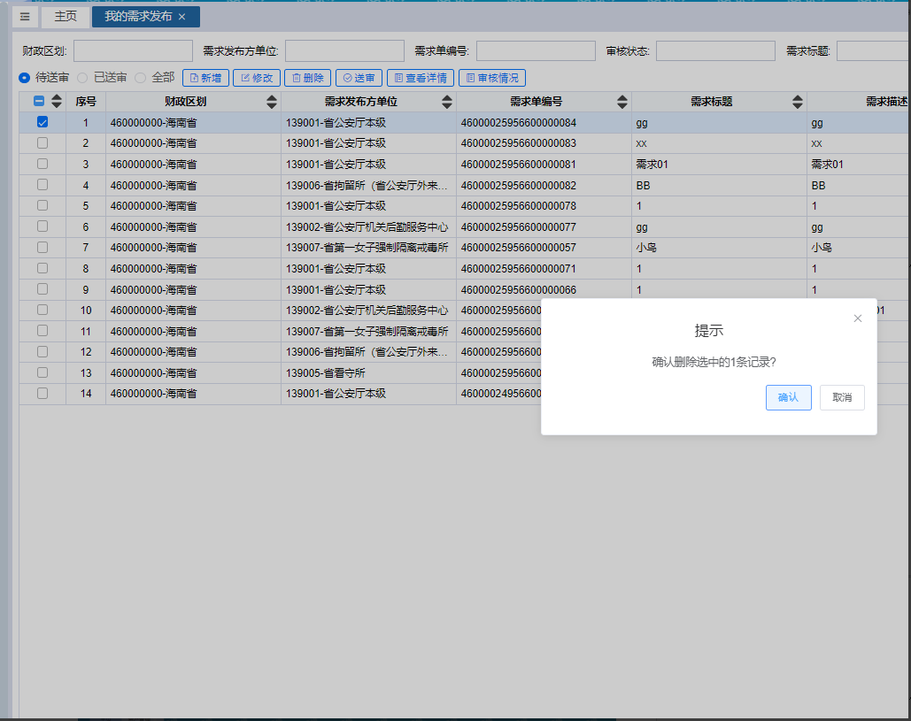

图1-5-3

点击【送审】，将选择的需求发布单据进行送审如图1-5-4，送审的单据显示在【已审核】界面，如下个节点未审核，可取消送审，如图1-5-5。

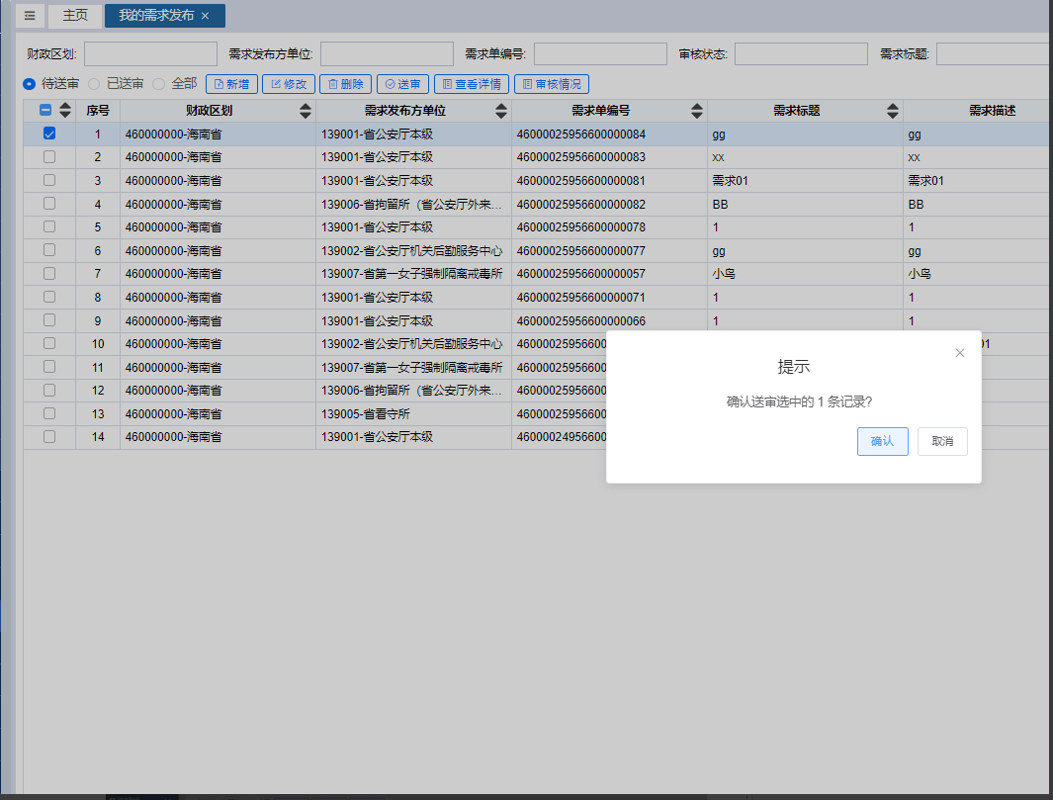

图1-5-4

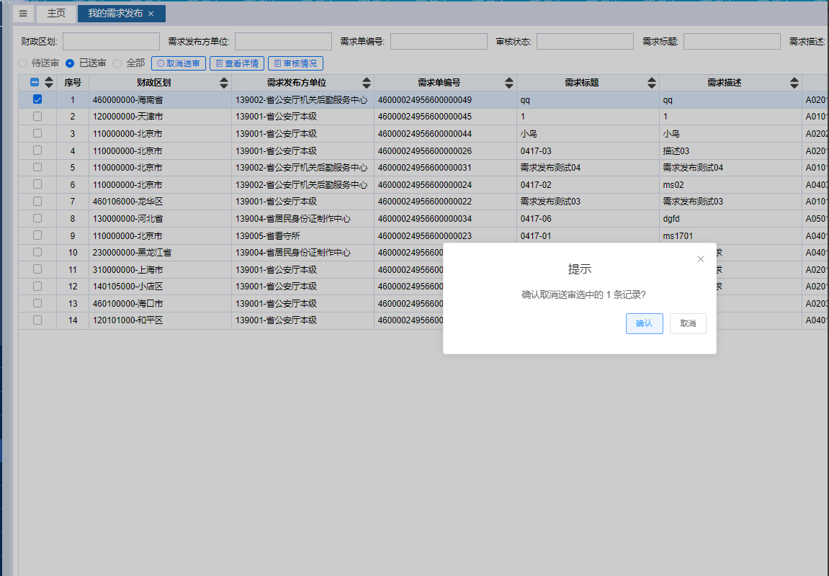

图1-5-5

点击【查看详情】可查看需求发布信息，如图1-5-6。

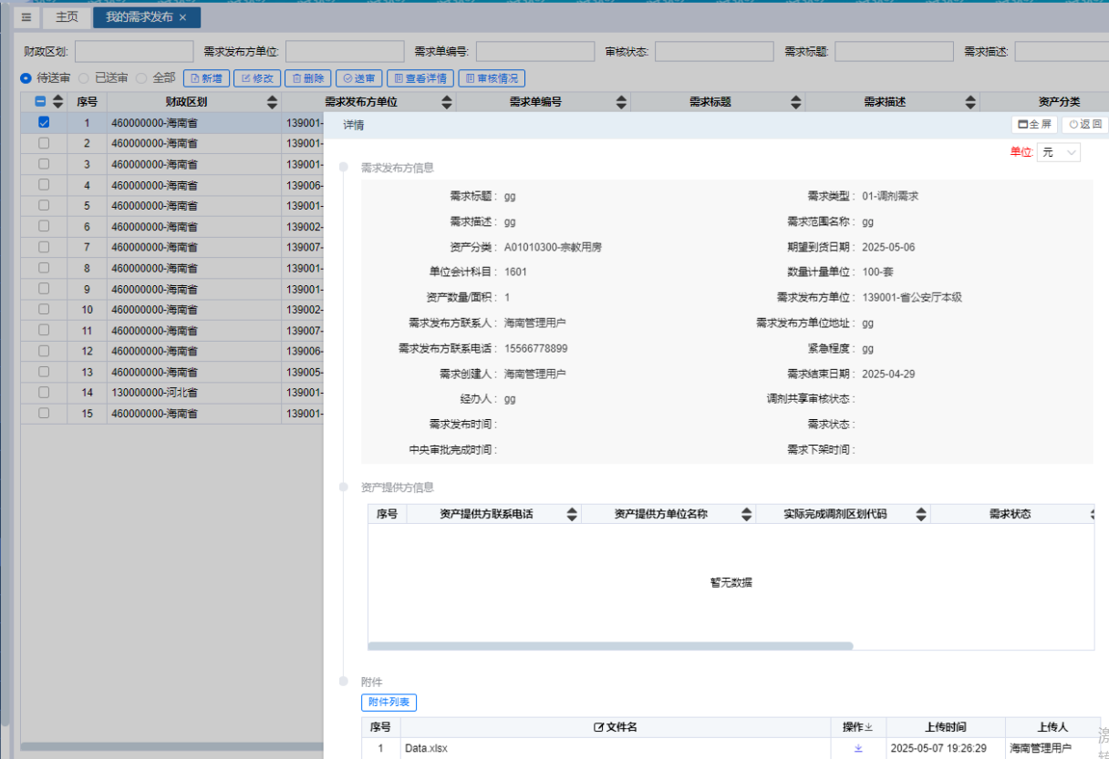

图1-5-6

点击【审核情况】，查看审核情况，可看出流程走到哪个节点，如图1-5-7。

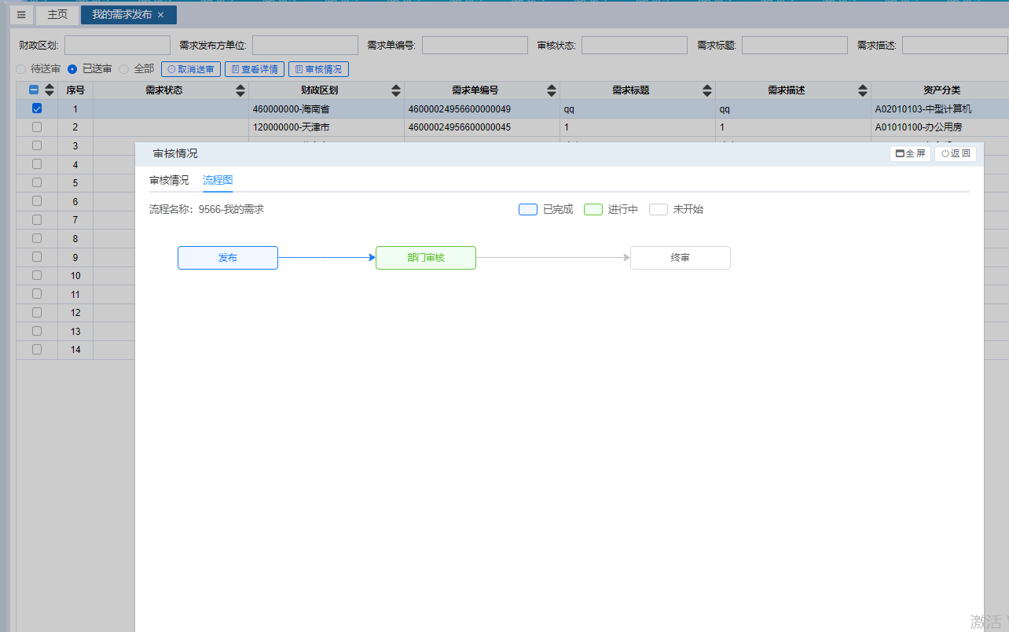

图1-5-7

**2.我的需求审核**

我的需求审核存在我的需求发布送审过来的数据，送审的数据并没有发布出去，还需要经过审核，发布全国的需要经过财政审核。

具体操作：登录系统，进入【资产调剂共享】-->【我的需求】-->【我的需求审核】页面， 待审核界面看到【我的需求】发布送审过来的单据，如图1-5-8。

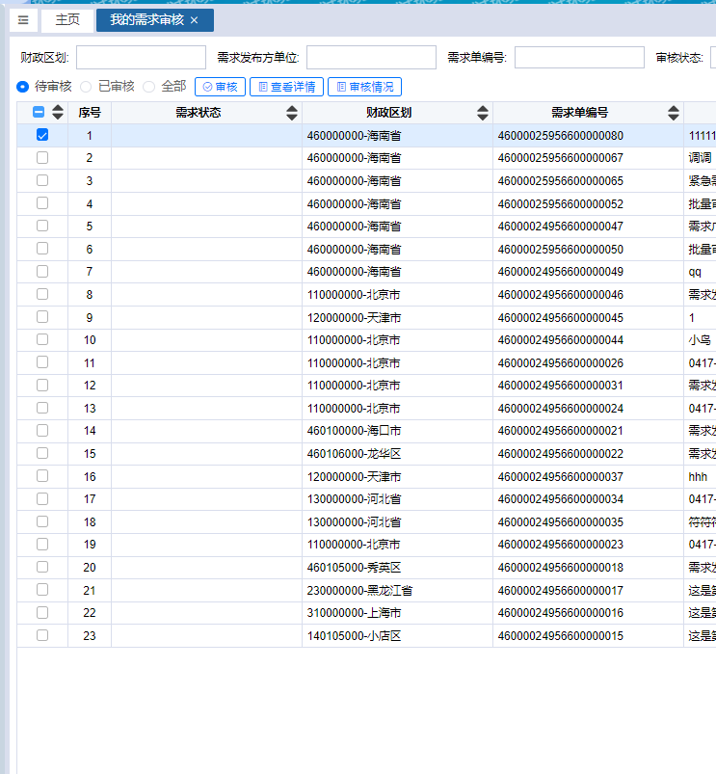

图1-5-8

选择一条数据点击【审核】，对已送审的资产需求进行审核如图1-5-9。

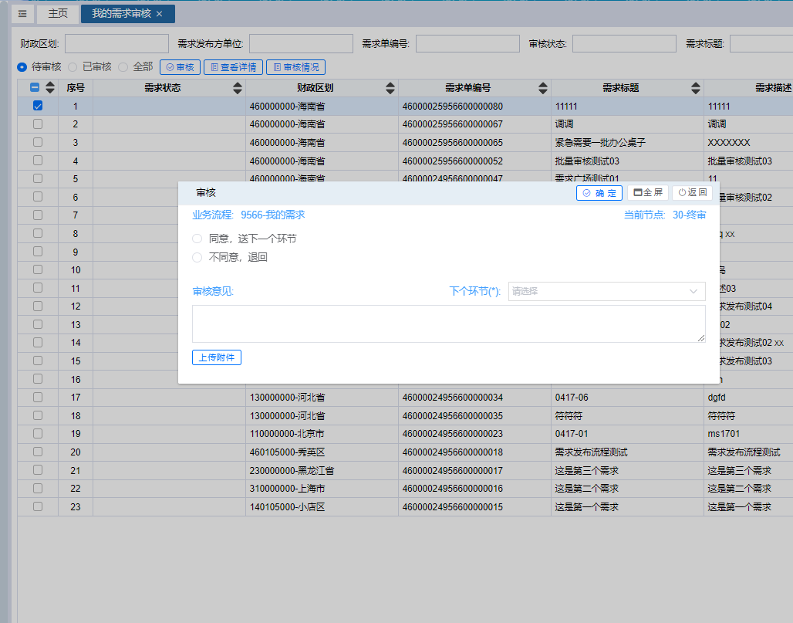

图1-5-9

审核数据进入已审核界面，【取消审核】，对已审核的调剂资产进行取消审核，取消成功，数据流转到“待审核”页面，状态为“XXX审核取消审核”如图1-5-10。

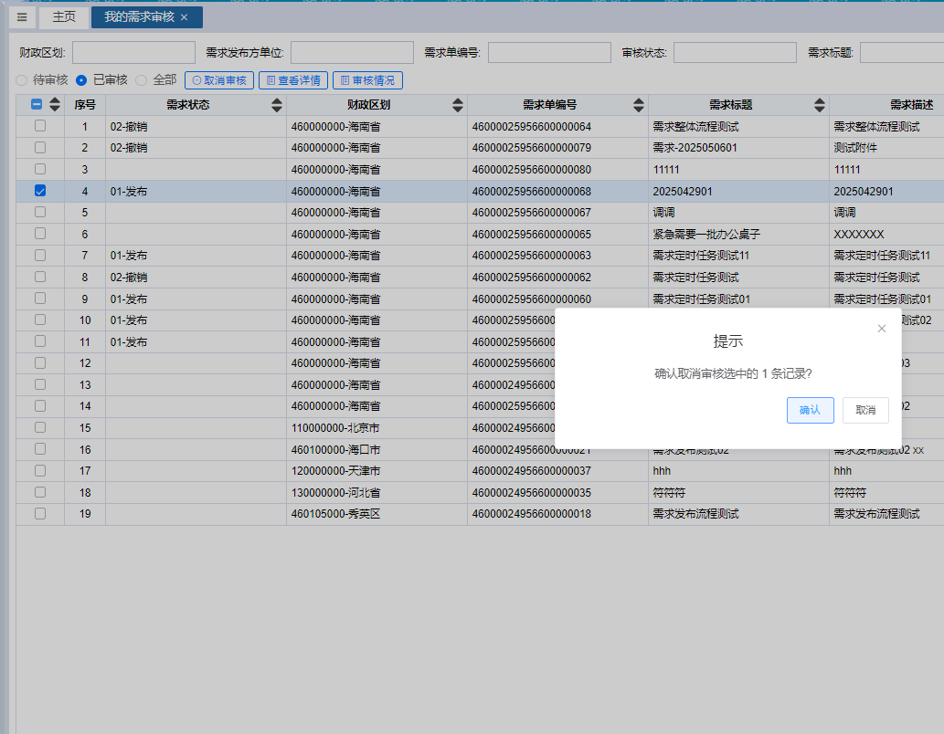

图1-5-10

注：

1. 本地审核未终审的，都属于03-省内审核中；
2. 本地终审审核通过的，通过汇总系统进行数据上报，审核状态变更为“01-待财政部审核”，“财政部已审核”通过汇总系统下发后，审核状态变更为“02-财政部已审核”

本地终审后，未上报汇总系统的则可以取消终审，如已上报汇总系统，则不能取消终审如图1-5-11，可去我的需求管理界面做下架处理。

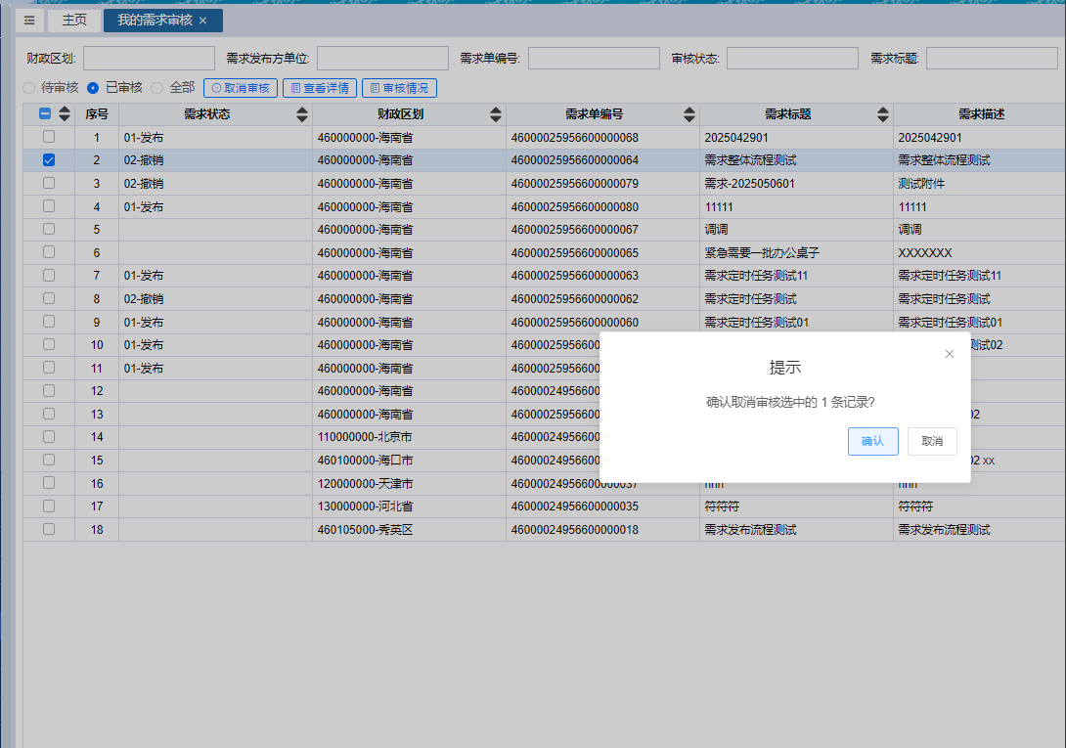

图1-5-11

**3.我的需求管理**

显示我的需求发布终审的数据即需求状态是发布，同时需求广场也显示。具体操作：登录系统，进入【资产调剂共享】-->【我的需求】-->【我的需求管理】页面，如图1-5-12。

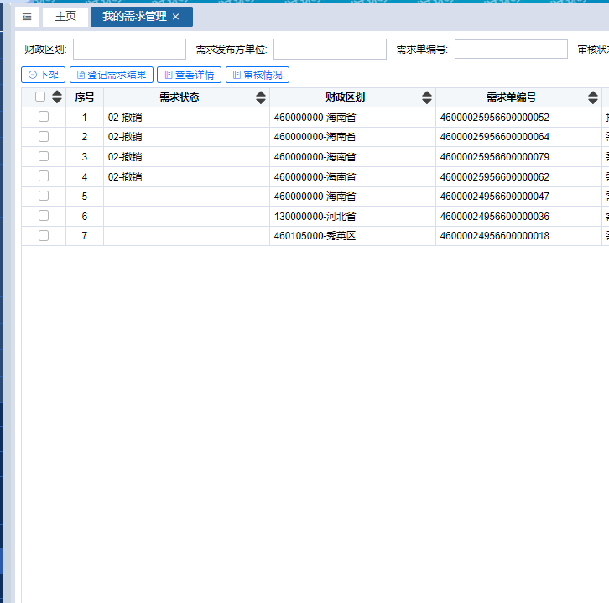

图1-5-12

点击【下架】，即我的需求发布后本单位因某种原因不需要了，即可选择数据点击下架。如图1-5-13。

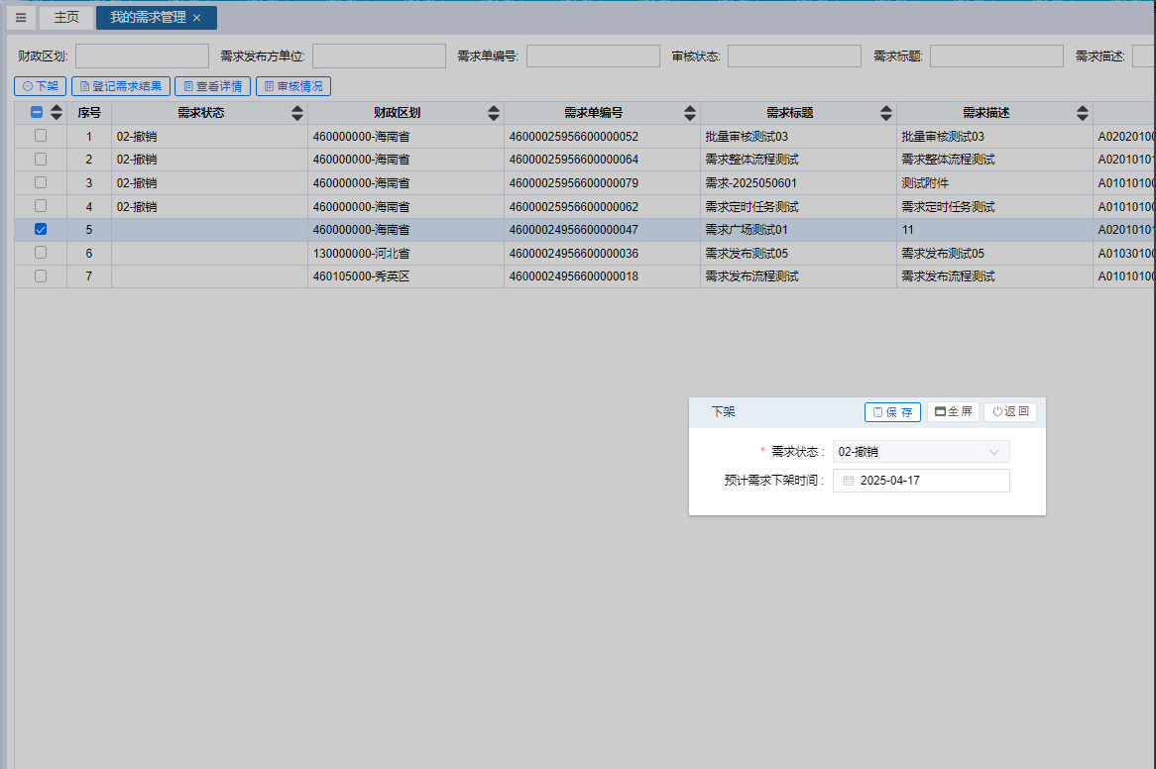

图1-5-13

点击【登记需求结果】，发布需求单位和其他单位协商一致，要使用其他单位的资产，发布需求单位需要手动登记资产提供方单位名称如图1-5-14。

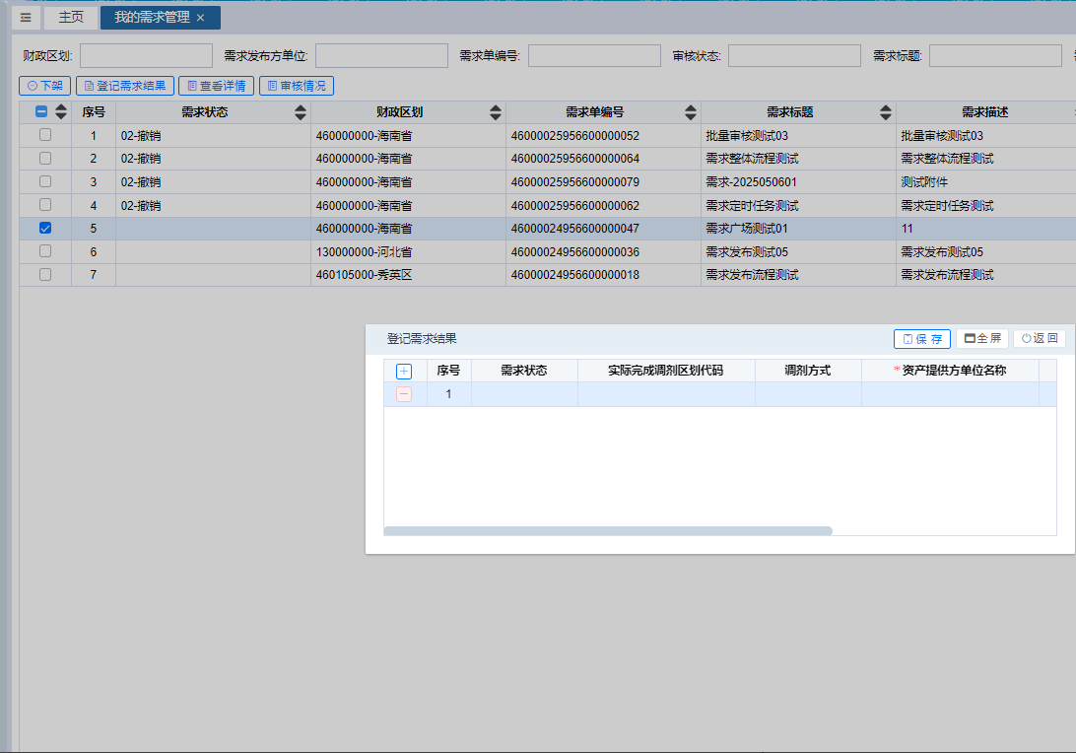

图1-5-14

**4.我的需求查询**

可查询发布的需求信息如图1-5-15。

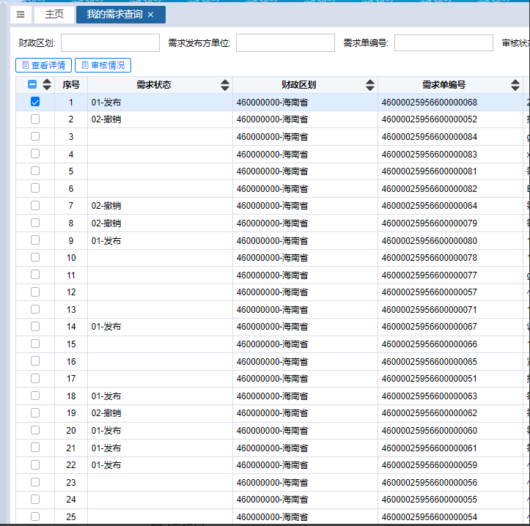

图1-5-15

**5.需求广场**

可在此查看其他单位发布的资产调剂共享需求，如本单位有符合的资产，经线下沟通达成一致意见，可将资产调剂共享至需求单位。

具体操作：登录系统，进入【资产调剂共享】-->【需求广场】页面。“本地区”显示的是本地区审核终审的资产需求，接收财政部已审核后更新“调剂共享审核状态”，后续登记需求结果也进行相应更新（如资产提供方信息的信息）如图1-6-1。

“全国”显示的是通过接收财政部已审核的资产需求，包括本地区的资产需求图1-6-2。

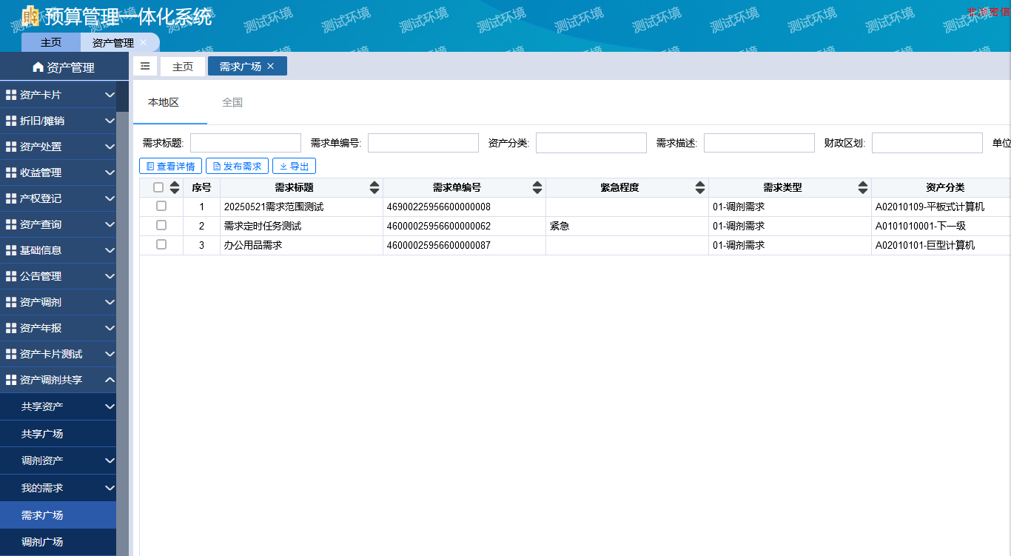

图1-6-1

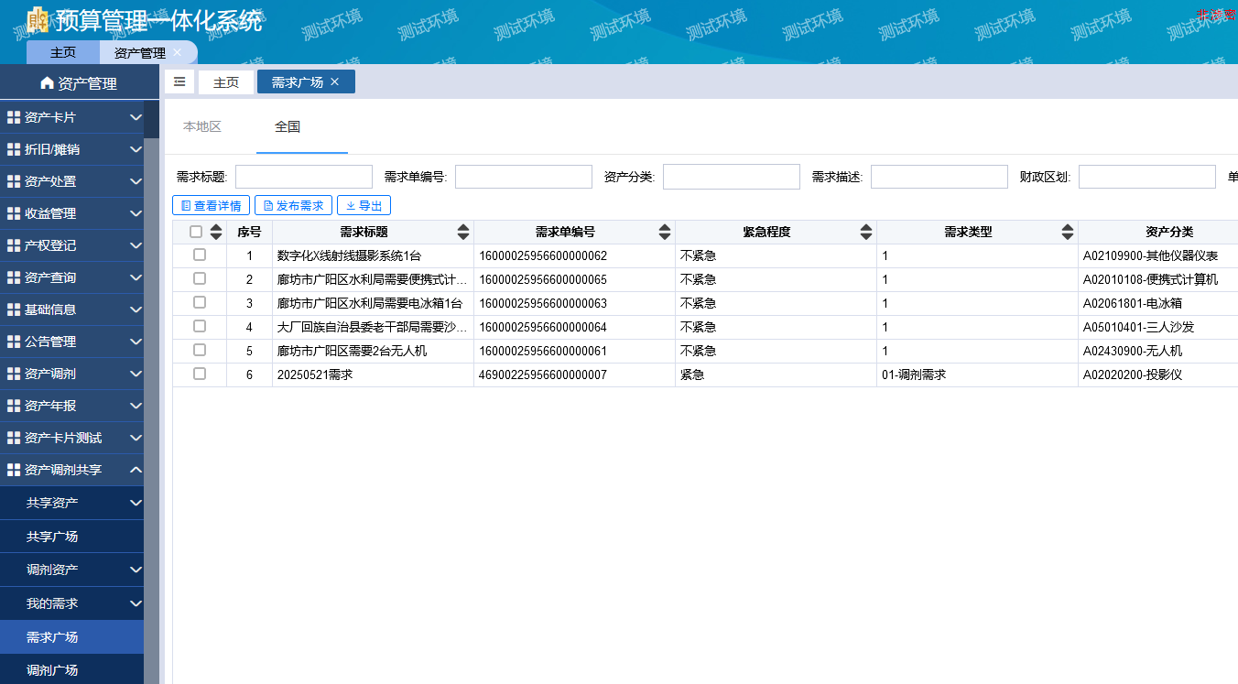

图1-6-2

点击【查看详情】即弹出其需求详情界面，依次列示需求送审方信息、需求接收方信息如图1-6-3。

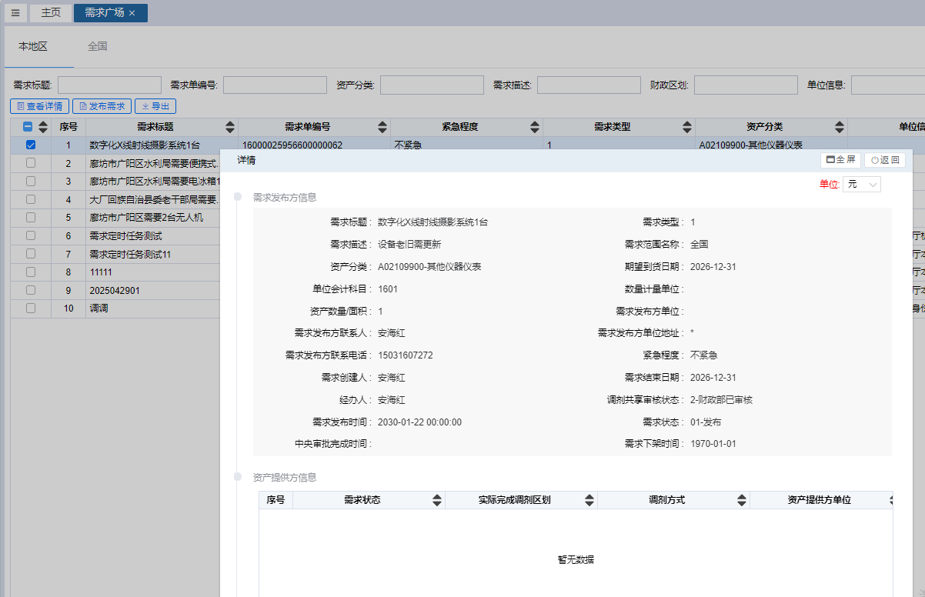

图1-6-3

点击【发布需求】如图1-6-4，跳转到“我的需求发布”界面，支持新增需操作如图1-6-5。

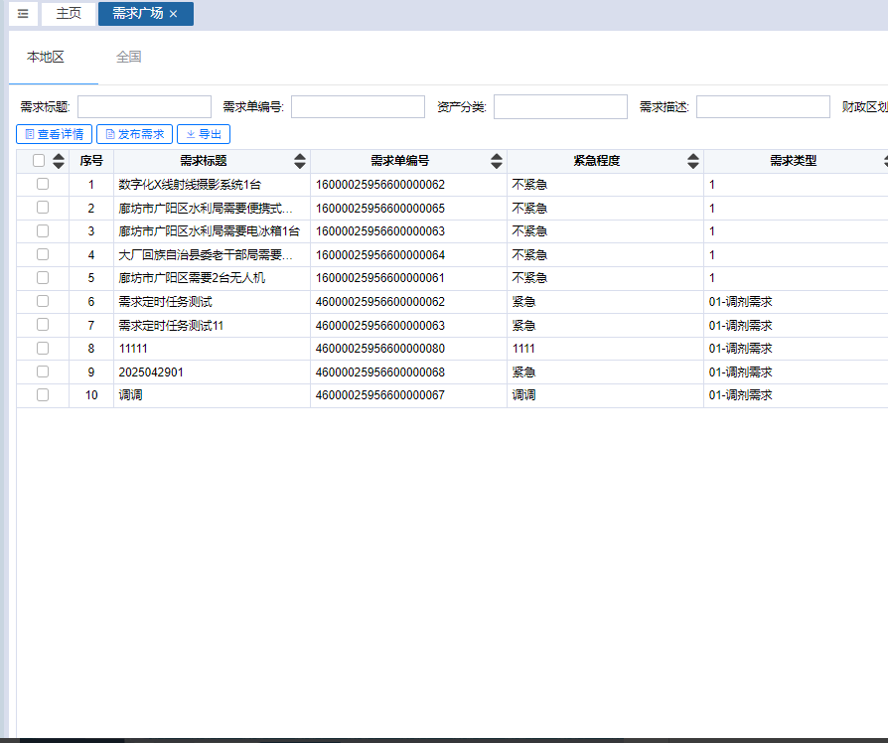

图1-6-4

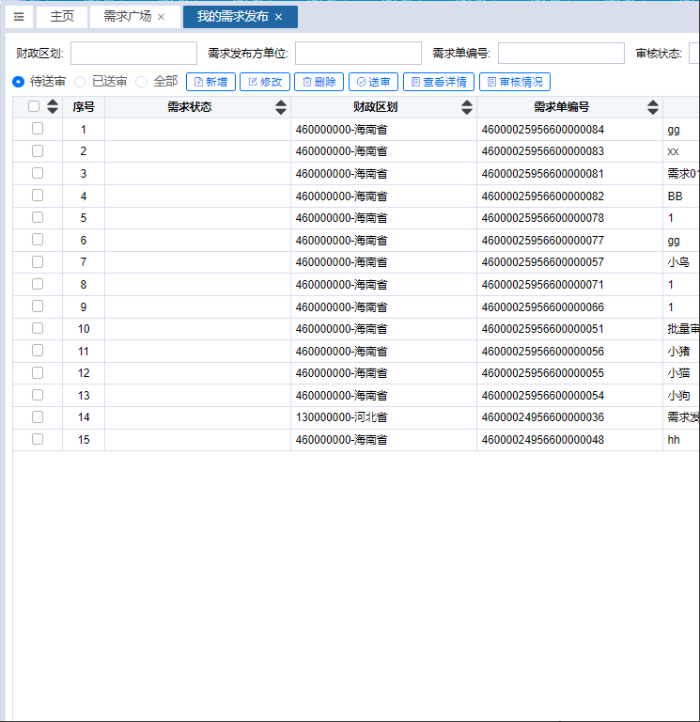

图1-6-5

注：

1. “本地区”页签根据登录账户的“用户类型”判断，为002-财政用户、003-预算单位用户则显示【发布需求】按钮，非为002-财政用户、003-预算单位用户则没有【发布需求】按钮；
2. “全国”页签根据登录账户的“用户类型”判断，为003-预算单位用户则显示【发布需求】按钮，非为003-预算单位用户则没有【发布需求】按钮；

点击【导出】对查询出来的资产需求进行导出如图1-6-6。

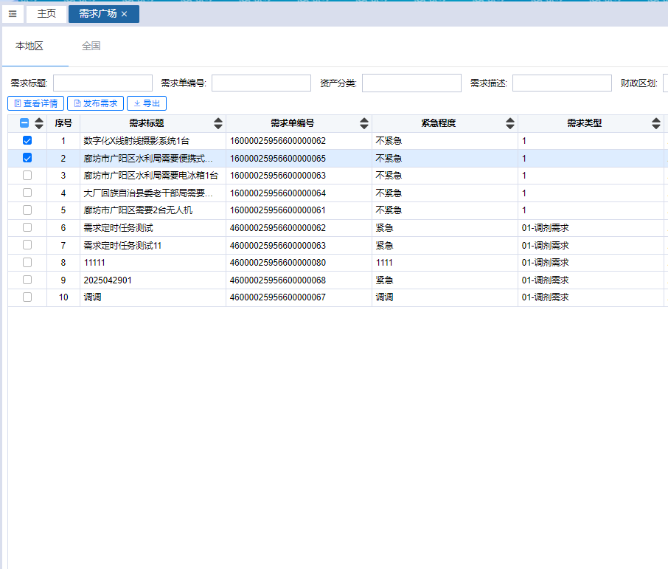

图1-6-6